|  |
| --- |
| Vårdval Vårdcentral |
| Kvalitetsbokslut 2020 |
|  |
| Handläggare: Lars Gohde, Vårdvalsenheten |
| Datum: 2021-04-29 |
| Dokumenttyp: Dokumenttyp |
| Diarienummer: **HSN/213338** |

Innehållsförteckning

Inledning och bakgrund 4

Vårdcentralernas förutsättningar 5

Pandemin, Covid-19 5

Antal listade per vårdcentral 6

Poäng för ålder och kön 7

Vårdtyngd (ACG) 9

Socioekonomisk status 9

Sammanställning riskjustering 11

Förändring av förutsättningar under året 2020 12

Digitala utomlänsbesök 13

Verksamhetens omfattning 15

Öppettider 15

Direkt patientverksamhet 16

Mottagningsbesök 16

Distanskontakter 20

Kvalificerade telefonkontakter 21

Indirekt verksamhet 22

Omställning till Nära vård 23

Rörelsen från sluten till öppen vård 24

Rörelsen från reaktiv till proaktiv vård 26

Rörelsen mot bättre samverkan mellan specialiserad vård och primärvård 28

Rörelse mot hälsofrämjande, sjukdomsförebyggande och proaktiva insatser 28

Patienters syn på vården 28

Nationell patientenkät 28

Tillgänglighet och väntetider 35

Telefontillgänglighet 35

Tid till medicinsk bedömning 37

Säker vård 38

Strukturerad journalgranskning 38

Kvalitetsarbete och resultat för stora sjukdomsgrupper 39

Struktur för kvalitet 39

Kontinuitet 39

Antal listade per heltidsläkare 40

Sjukdomsförebyggande metoder och hälsofrämjande arbete 41

Kvalitetsindikatorer 42

Diabetes 43

Astma/KOL 45

Hjärtsvikt 48

Hypertoni 49

Infektion 51

Led och muskel 53

Psykisk hälsa 55

Demens 57

Svedem 59

Kunskapsbaserad vård och måluppfyllelse av riktlinjer 61

Certifiering av vårdcentraler 62

Läkemedelsförskrivning 64

Vårdtunga patienter 64

Antibiotikaförskrivning 65

Olämpliga läkemedel 67

Kompetensförsörjning 69

Akademiska vårdcentraler 69

Övrig kvalitetsuppföljning inom vårdval vårdcentral 70

# Inledning och bakgrund

Region Värmland och vårdgivarna i vårdval vårdcentral har gentemot invånarna ett gemensamt ansvar att följa upp och utveckla vården. Som ett led i uppföljningen skrivs detta kvalitetsbokslut för år 2020.

Syfte med kvalitetsbokslutet är att ge en samlad bild över vårdcentralsverksamheten, dess förutsättning och vilka prestationer och effekter vården gett ur ett kvalitetsperspektiv.

Mål är att verksamhet och politiker ska få en ökad kunskap om kvalitet och dess olika aspekter för att tillsammans kunna ha en dialog om önskad utveckling.

Innehållet kan diskuteras på vårdcentralerna arbetsplatsträffar för att ha dialog om nuläget och stimulera till utveckling och att lära av andra.

**Observera att detta kvalitetsbokslut består av ett begränsat urval av data och nyckeltal och ger på intet sätt en helhetsbild över verksamheten eller de enskilda vårdcentralernas totalkvalitet.**

Avsikten är att utveckla kvalitetsbokslutets innehåll löpande med både tillkommande data och analyser. När det gäller tillgängligheten ser vi stora luckor i redovisningen. T.ex. i de nationella mätningarna av väntetider i vården mäts bara telefontillgängligheten till distriktsskötersketelefonen, mätningar saknas då för bland annat direkt telefontillgänglighet till läkare och andra yrkesgrupper. Mätningar av den digitala tillgängligheten, t.ex. via kontaktformulär i 1177 eller Praktikertjänsts Mitt PTJ är i dagsläget inte heller med i mätningar.

Datakälla om inte annat anges är Cosmic/Datalagret/Medrave och Lisa+. När det gäller nationella patientenkäten kom inte Capios vårdcentral Vålberg med i mätningen men däremot Vårdcentral Värmland, Vårdcentral Värmland är regionens app för videobesök och är alltså ingen fullstor vårdcentral som kan jämföras med övriga men den fanns med i mätningarna.

Dokumentet sammanställt av Vårdvalsenheten med hjälp av information från område öppenvård, Hälso- och sjukvårdens ledningsstöd, Läkemedelsenheten.

Layoutmässigt finns förbättringsmöjligheter av dokumenten när det diagramtyper, uppställning och benämningar och läsaren får ha överseende med det. Tid har inte lagts på ombearbetning utan tabeller och diagram har tagits med i det formatet och layouten som finns i grundmaterialet.

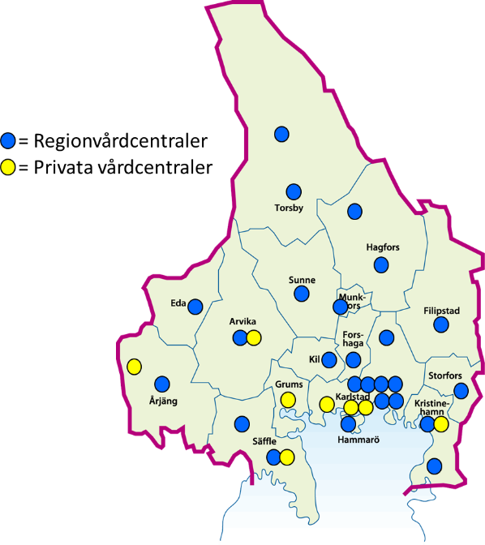

I Värmland finns 30 vårdcentraler varav 22 stycken (på 25 orter) bedrivs i egen regi och 8 stycken bedrivs privat.

# Vårdcentralernas förutsättningar

Det finns ett antal förhållanden som huvudsakligen ligger utanför verksamhetens egen kontroll. Detta rapportavsnitt syftar till att spegla dessa förutsättningar som vårdcentralerna har att ta hänsyn till. En redovisning sker om:

* Antal listade
* Ålder och könsfördelning
* Vårdtyngd
* Socioekonomisk status

Året 2020 kom dock ett helt annat förhållande som stort påverkade vårdcentralernas och hela sjukvårdssystemets verksamhet. Pandemin med Covid-19.

## Pandemin, Covid-19

Den regionala särskilda sjukvårdsledningen beslutade att regionen befann sig i förstärkningsläge från och med lördag 14 mars 2020. Förstärkningsläge betyder att regional särskild sjukvårdsledning löpande kan behöva vidta åtgärder för att punktförstärka viktiga funktioner, resursförstärka och eventuellt omfördela resurser. Det skedde en omställning av vården och fokusering var på att ställa om vården för att skydda sköra patienter och medarbetare från smitta. För att göra denna omställning gav regional särskild sjukvårdsledning de lokala särskilda sjukvårdsledningarna i uppdrag att komma fram med en plan där målet är att ingen skulle smittas av det nya coronaviruset i våra verksamheter. För att nå detta måste friska, konstaterat smittade och befarat smittade patienter skiljas åt redan från våra ingångar. Tält utanför alla mottagningar där patienter får svara på frågor om luftvägssymtom är exempel på detta.

## Antal listade per vårdcentral

Antal listade på en vårdcentral ger förutsättningarna för ekonomisk tilldelning av resurser och därmed t.ex. bemanning. Det finns en stor spännvidd på hur många som är listade på vårdcentralerna i Värmland, från 2 633 stycken till 19 609 stycken.

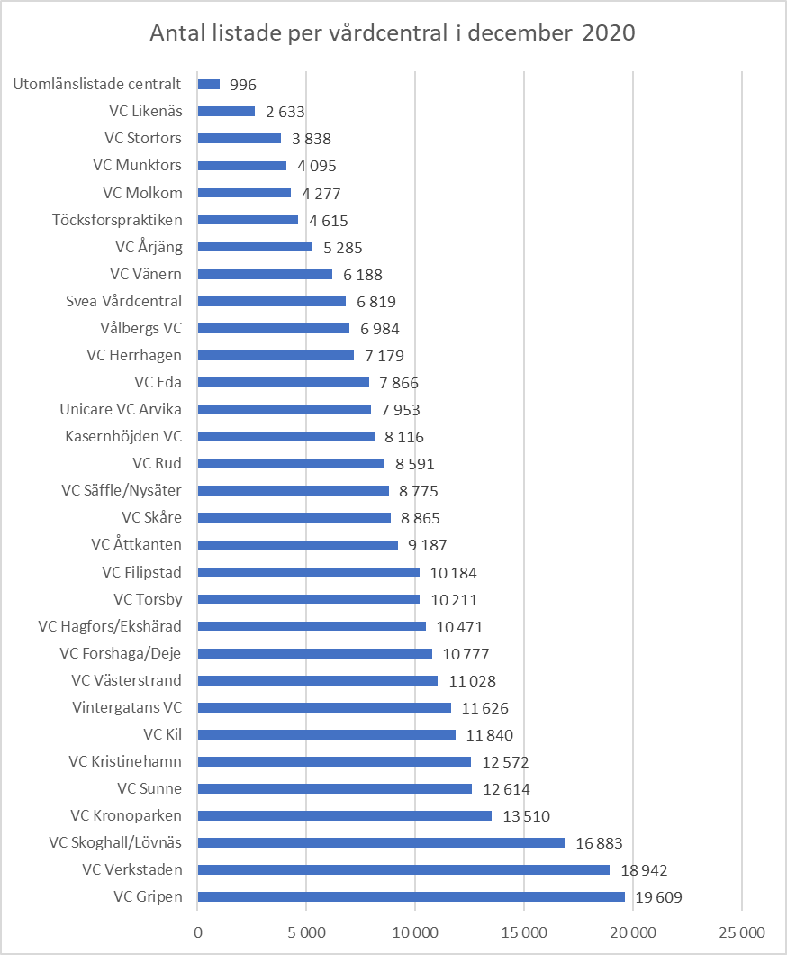

På vårdcentralerna kan man aktivt lista sig eller så kan man passivt bli listad på den närmsta vårdcentralen utifrån sin folkbokföringsadress. Merparten av invånarna i Värmland, 76 % (År 2019 var det också 76 %), har aktivt listat sig på en vårdcentral.

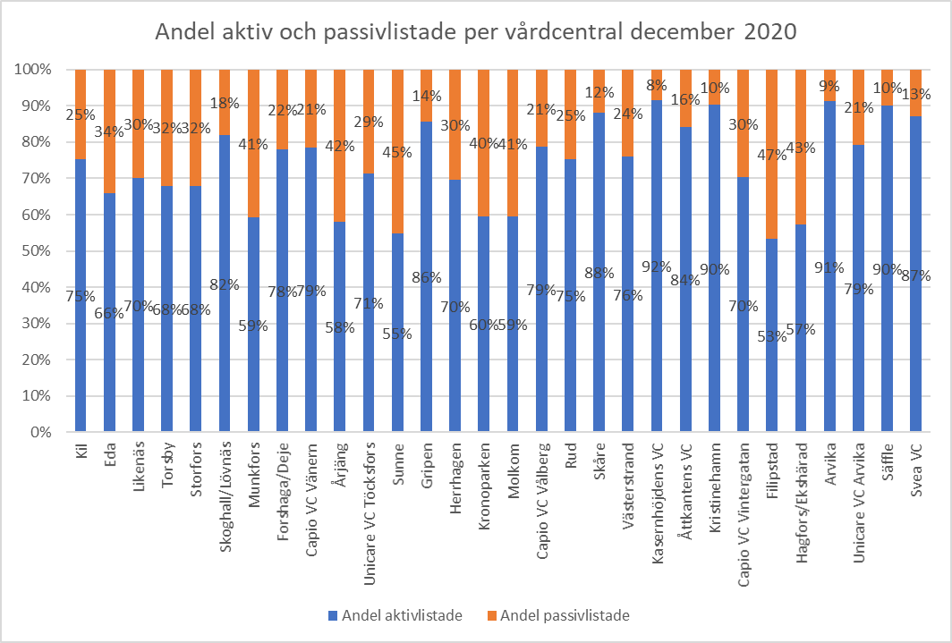

## Poäng för ålder och kön

Vid ersättning till vårdcentralerna görs en så kallad riskjustering av Kapiteringsersättningen beroende på vilken ålders- och könsfördelning de listade patienterna har på respektive vårdcentral.

Kostnaden för vård är olika beroende på vilken ålder och kön invånaren har.

Det skapas en viktlista som grundar sig på den historiska kostnaden för patienterna. Viktlistan som används är hämtad från Västra Götalands primärvård vilken är baserad på ålder och kön i 1-årsintervall.

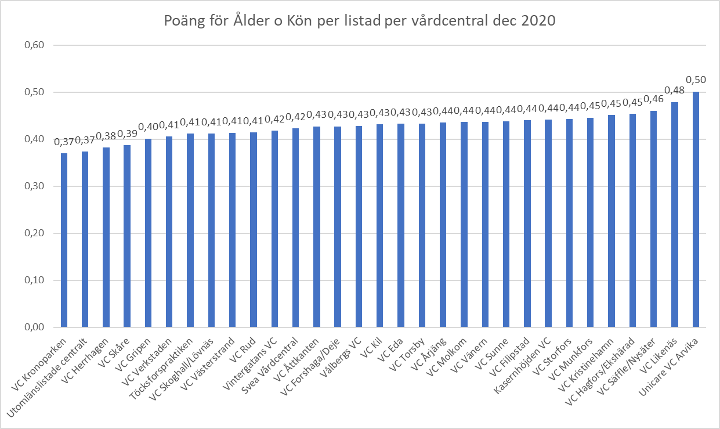

Bilden visar ”vårdtyngd” per vårdcentral beroende på vilken ålder och vilket kön de listade patienterna har. Kronoparken har i detta avseende en ”lätt” vårdtyngd och Unicare VC i Arvika har en ”hög” vårdtyngd.

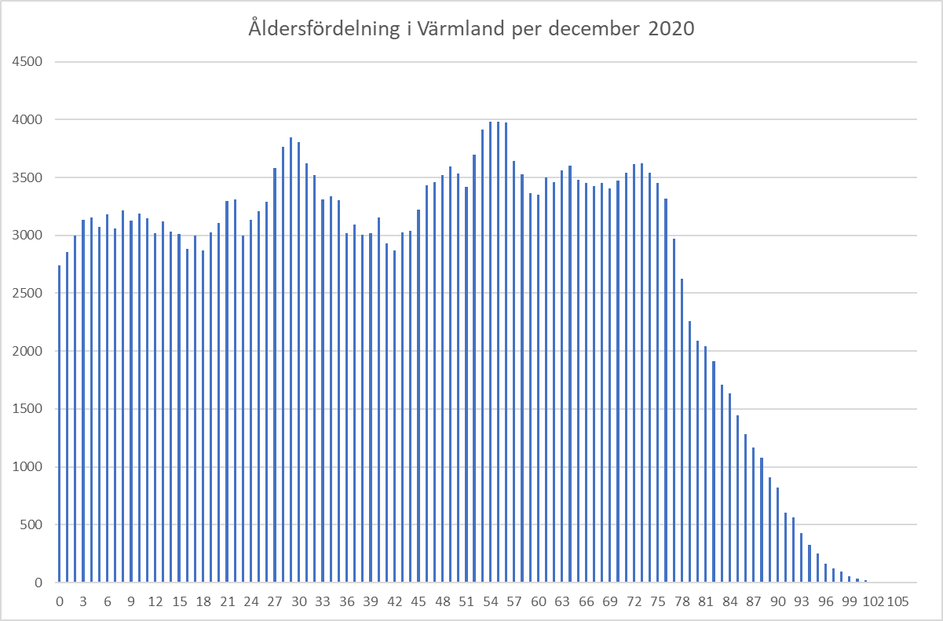

Bilden visar hur åldersfördelningen såg ut i Värmland per 2019-12-31.

## Vårdtyngd (ACG)

Vårdtyngden mäts med hjälp av ett system som heter ACG (Adjusted Clinical Groups). ACG-viktningen beräknas månadsvis och baseras på registrerade diagnoser inom Vårdval Vårdcentral under de senaste 15 månaderna. I viktningen används sammanlagda kostnadsvikter för primärvård från de regioner eller landsting i Sverige som tillämpar Kostnad Per Patient (KPP) i primärvård.

ACG-viktningen är relativ och den genomsnittliga vårdtyngden i Värmland ger, vid varje mättidpunkt, en ACG-poäng på 1,00. För att koppla vårdtyngdsersättningen till vårdcentralens storlek multipliceras ACG-poängen med antalet listade.

Vi ser en stor skillnad i vårdtyngd mellan vårdcentralerna utifrån befintliga ACG-värden. Dessa värden kan påverkas av hur noga man på varje vårdcentral är med att dokumentera diagnoser.

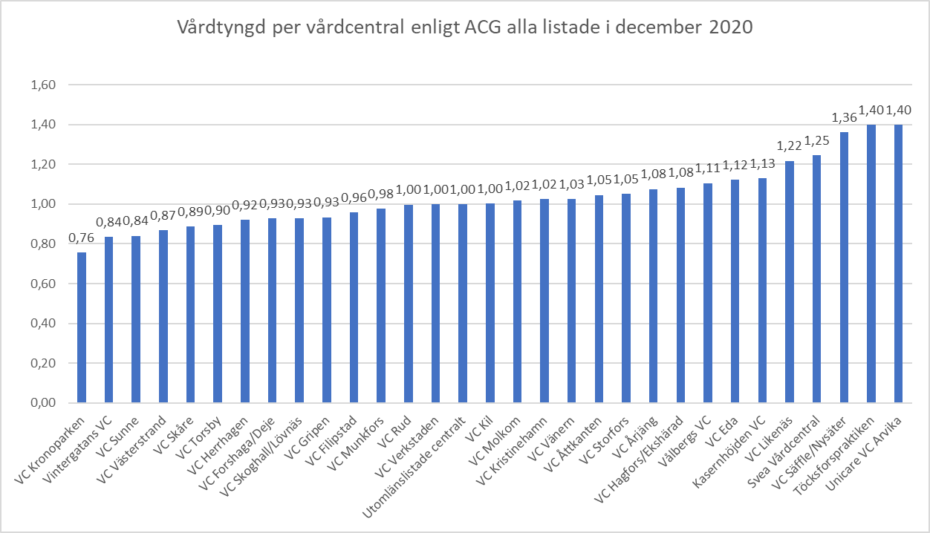

Bilden visar vårdtyngden mätt enligt ACG per vårdcentral.

## Socioekonomisk status

Socioekonomiska faktorer kan ha betydelse för uppkomst av ohälsa, men kan också bidra till att individer söker vård senare än vad majoriteten av befolkningen gör. Det sistnämnda gör att det finns en risk att socioekonomiska grupper inte fullt ut fångas i ålders- eller vårdtyngdsviktning av hälsopengen. Ett annat skäl att väga in socioekonomiska faktorer i ersättningsmodellen är att skapa resurser för vårdcentraler med en socioekonomiskt svagare population att arbeta mer aktivt förebyggande och hälsofrämjande.

Ersättningen beräknas med utgångspunkt i Care Need Index (CNI), enligt den definition som SKL och SCB presenterat. En nationell bas för beräkning av socioekonomiska faktorer som påverkar primärvård utvecklas av dessa organisationer. De faktorer som ingår i CNI utvärderas och korrigeringar kan komma att ske. CNI grundas på följande variabler och viktning:

* Andelen ensamboende äldre (>64 år) 6,15
* Andelen arbetslösa (18 - 64 år) 5,13
* Andelen födda utomlands (utanför västvärlden) 5,72
* Andelen ensamstående föräldrar (med barn 0 - 15 år) 4,19
* Andelen lågutbildad arbetskraft 3,97
* Andelen barn under 5 år 3,23
* Andelen flyttningar senaste året 4,19

Beräkningen av CNI utförs av Statistiska centralbyrån (SCB) månatligen och räknas ut utifrån de invånare som är listad på respektive vårdcentral. CNI-ersättningen relateras till vårdcentralernas storlek genom vårdcentralens ålder och könspoäng.

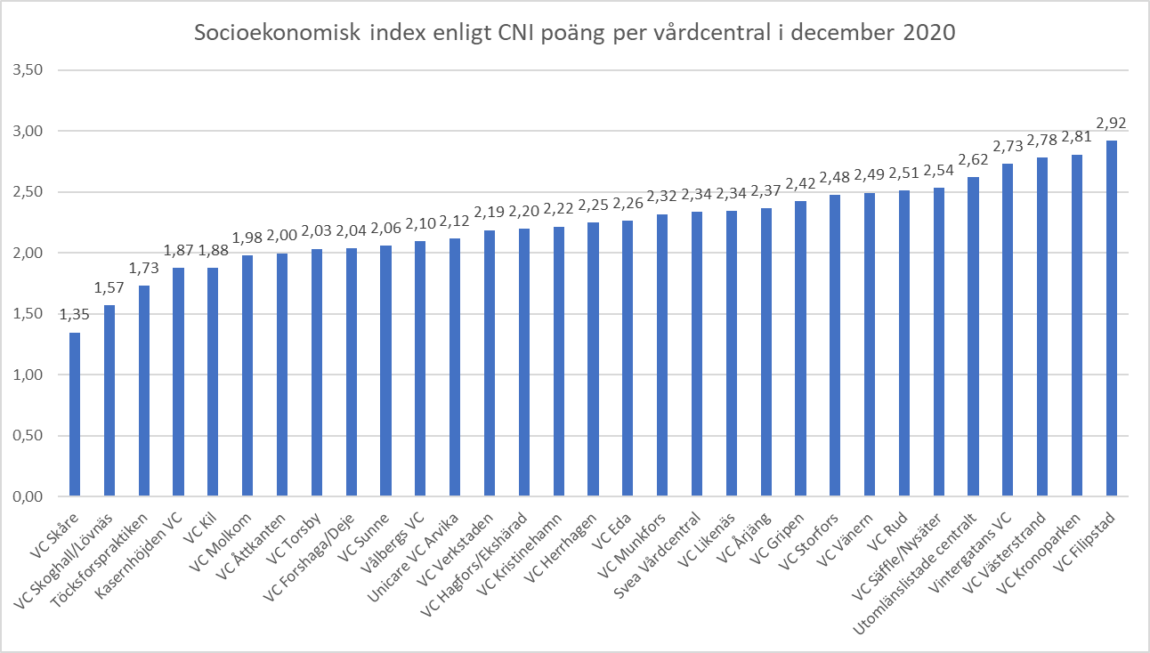

Bilden visar den Socioekonomiska tyngden mätt med Care Need Index (CNI) som de listade invånarna har per vårdcentral

## Sammanställning riskjustering

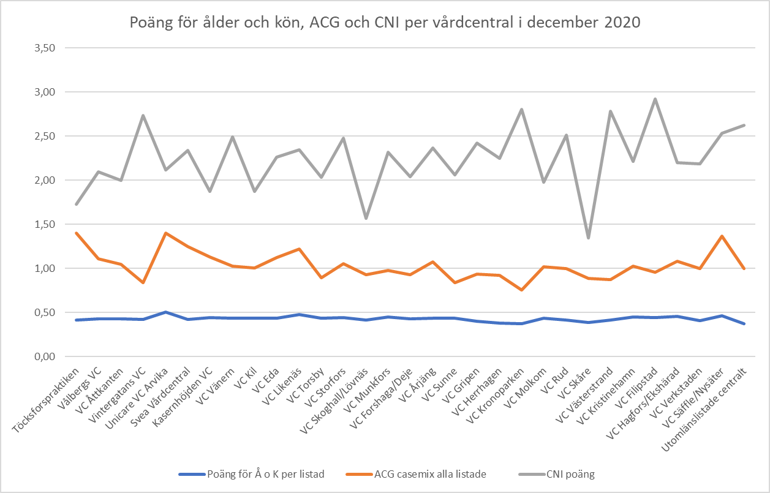

Bilden visar en sammanställning av de tre olika riskjusteringar som sker av kapiteringsersättningen.

## Förändring av förutsättningar under året 2020

Förutsättningarna för att bedriva vårdcentralsverksamheten ändras löpande beroende på hur många som listar sig och vilka invånare som listar sig. Nedan redovisas en sammanställning över förutsättningarna som skett under år 2020.



## Digitala utomlänsbesök

Enligt statistik från SKR så ökade nationellt volymen digital vård med 100 procent 2020 och det utfördes 2,3 miljoner digitala vårdkontakter, varav 1,5 miljoner digitala läkarkontakter.

Det kan tyckas som en stor volym, men är egentligen mindre än nedgången av antalet läkarbesök på vårdcentral från som mest drygt 14 miljoner år 2012.

Andel digital läkarvård utgör nationellt preliminärt ca 11 procent av samtliga läkarkontakter i primärvård (6,5 % år 2019).

Andel övriga yrkeskategorier utgör nationellt ca 4 procent av samtliga övriga vårdkontakter (exkl läkare) i primärvård (2 % 2019).

Från invånare folkbokförda i Värmland skedde 52 811 digital utomlänskontakter. Det motsvarar ca 11 % av alla vårdkontakter som gjordes inom primärvården år 2020.



Statistik från SKR som visar att det var 52 811 digitala utomlänskontakter år 2020 från invånare folkbokförda i Värmland.

**Ålder**

Enligt statistiken från SKR utgörs en oproportionerligt stor andel av digitala vårdkontakter (jämfört med fysiska besök i primärvården) av unga vuxna. Åldersgruppen 18 40 år konsumerar strax över 50 procent av samtliga digitala vårdkontakter. 19 29 år konsumerar 30 procent av all vård. Motsvarande i den fysiska primärvården (Halland 2019, n=1 533 537) är 15 respektive 7 procent.

Åldersgruppen motsvarar väl den grupp som snabbast kan förväntas ta till sig ny teknik och nya digitala tjänster (early adopters). Att tjänsterna dels i huvudsak tillhandahålls avgiftsfritt, dels i flera fall är tillgänglig dygnet runt sju dagar i veckan innebär att tröskeln att söka vård är låg.

Åldersstrukturen hos respektive vårdgivare varierar emellertid beroende på olika nischade och målgruppsanpassade sjukvårdstjänster.



Statistik från SKR.

# Verksamhetens omfattning

## Öppettider

Öppettider och telefontider på vårdcentralerna varierar. I förfrågningsunderlaget framhålls att vårdcentralernas öppethållande ska anpassas till patienternas behov och att det är önskvärt att alternativa öppettider tillämpas i hög utsträckning.



Öppettider 2020 och 2019, öppettiderna har utvecklats till de bättre.

Inom vårdval vårdcentral finns 5 jourområden.

* Jourområde 1: Sunne, **Torsby**, Hagfors och Munkfors
* Jourområde 2: **Arvika**, Eda
* Jourområde 3: **Säffle**, Årjäng
* Jourområde 4: **Kristinehamn**, Storfors och Filipstad
* Jourområde 5: **Karlstad**, Hammarö, Forshaga, Kil och Grums

Jourcentral ska finnas 8 timmar under lördag, söndag och helgdagar i jourområde 1 - 4 samt 12 timmar i jourområde 5. Besök till jourcentralen bokas via sjukvårdsrådgivningen 1177.

## Direkt patientverksamhet

Här anges registrerade besök i den allmänmedicinska mottagningen.

Antalet besök anges som en information om omfattningen av verksamheten. Det ligger inte någon värdering i om vårdcentralerna har många eller få besök. Ett långt besök kan ofta vara mycket bättre än tre korta besök. Datat presenteras för att se och jämföra hur t.ex. vårdcentraler som lyckas bra gällande kvalitet ligger till när det gäller antalet besök. Finns det någon man kan lära sig av?

### Mottagningsbesök



Tabellen visar antal besök till allmänmedicinsk mottagning per vårdcentral uppdelat per vårdgivarkategori år 2020 med jämförelse från år 2019.

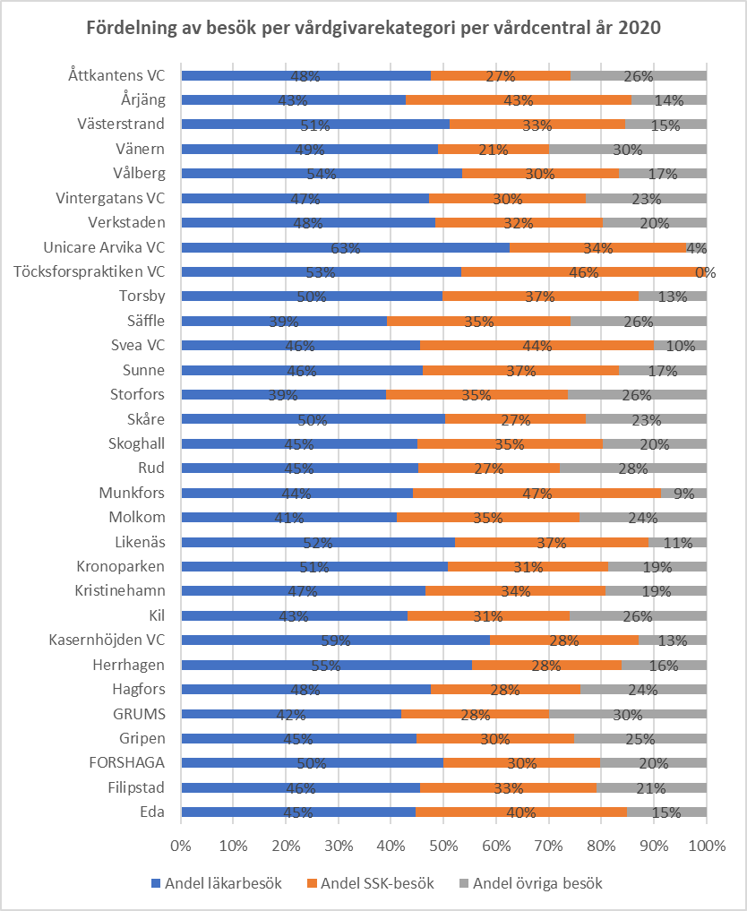

Bilden visar den procentuella andelen som de olika vårdgivarkategorierna har av det totala antalet besök.



Tabellen visar per vårdcentral antalet besök per vårdgivarkategori per 1000 listade.

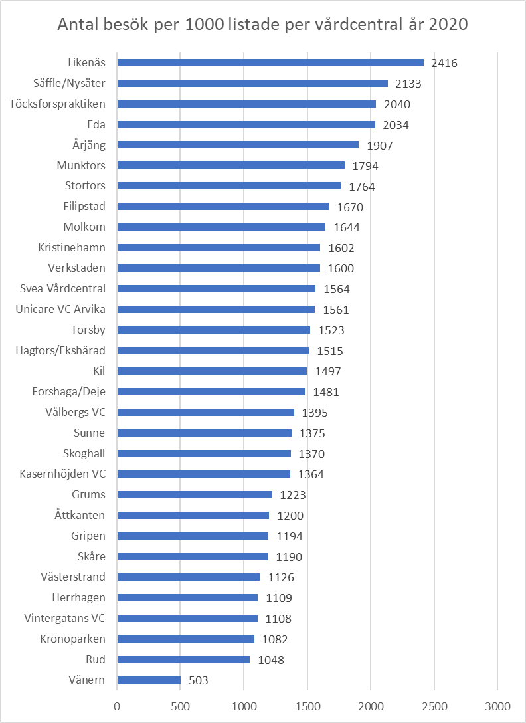

Bilden visar summa besök per 1000 listade per vårdcentral. OBS! Siffrorna för Vänern och Grums inte jämförbara med övriga då det varit verksamma del av år.

### Distanskontakter

Digitala vårdmöten gör det möjligt för patienter att möta hälso- och sjukvårdspersonal genom kontakt på distans med informations- och kommunikationsteknik. Kontakten kan ske genom överföring av ljud, ljud och bild i kombination eller genom överföring av text. Digitala vårdmöten är kvalificerad hälso- och sjukvård då hälso- och sjukvårdspersonalen gjort en medicinsk bedömning och fattat beslut om eventuell behandling eller ändring av pågående behandling. Hit räknas också kontakter som är nödvändiga för att inhämta uppgifter från patienten för medicinska utlåtanden men inte kontakter som bara innebär delgivning av utlåtandet. Digitala vårdmöten likställs alltså med fysiska besök i de fall då de tids- och innehållsmässigt (bedömning, ordination eller behandling) kan jämställas med de insatser som görs vid ett fysiskt besök. När det digitala vårdmötet ersätter ett besök ska kontakten innehålla en huvuddiagnoskod, relevant bidiagnoskod/er samt relevant åtgärdskod/er. Vid digitala vårdmöten är det den medicinskt ansvariga verksamheten som bokar patienten och använder vårdkontakten Distanskontakt.



### Kvalificerade telefonkontakter

Med kvalificerad hälso- och sjukvård i samband med telefonkontakt avses att sjukvårdspersonalen gjort en medicinsk/psykiatrisk bedömning och fattat beslut om eventuell behandling eller ändring av pågående behandling. Hit räknas också kontakter som är nödvändiga för att inhämta uppgifter från patienten för medicinska utlåtanden, till exempel läkarutlåtande om hälsotillstånd, men inte kontakter som bara innebär delgivning av utlåtandet. Kontakten ska dokumenteras i journalen.



## Indirekt verksamhet

I uppdraget i vårdval vårdcentral ingår läkarmedverkan i den kommunala hälso- och sjukvården. Det är hemsjukvård till personer i ordinärt boende samt läkarmedverkan i kommunens äldreboenden. Vårdcentralens ansvar för anslutna patienter med hemsjukvård eller kommunala boendeenheter omfattar bland annat att utföra medicinska bedömningar, utredningar och behandlingsinsatser planerat och oplanerat. Behovet av palliativa insatser och vård i livets slutskede ska särskilt beaktas.

I Värmland finns ca 3300 SÄBO-platser (inklusive LSS)

Kriterier som ska vara uppfyllda för ersättning är:

1. En ansvarig ordinarie läkare skall vara utsedd för varje särskilt boende/alt. avdelning
2. Den totala tidresurs som avsätts ska motsvara minst 1 läkartimme per 10 boende/vecka
3. Läkemedelsgenomgång ska dessutom genomföras minst en gång årligen per patient enligt ESLiV
4. Ansvarig läkare ska kunna nås på kontorstid. Kommunens sköterska ska ha tillgång till vårdcentralens kontakttelefonnummer. Om ansvarig läkare är frånvarande ska vårdcentralen ha en intern rutin, som tydliggör vem som är ersättare.
5. Verksamhetschef/enhetschef vid vårdcentralen ska vid personligt möte följa upp och uppdatera avtalet med respektive kommun årligen.
6. Patientansvarig läkare ansvarar för att rehabilitering initieras för de boende där behov finns.
7. Värmlands läkemedelsråds riktlinjer följs vad gäller kommunalt läkemedelsförråd.
8. Det ska utses en fast vårdkontakt (på lägst kompetensnivån leg läkare) till patient med livshotande tillstånd. Denne ska rådgöra med leg. sjuksköterska inför ställningstagande att inte inleda/inte fortsätta livsuppehållande behandling.
9. När det står klart att vården syftar till att lindra och trösta inför livets slutskede ska brytpunktsamtal genomföras med patient och/eller anhöriga. Om möjligt ska också ansvarig sjuksköterska inom kommunen delta, i annat fall informeras i efterhand. Vid samtalet ska man komma fram till en vårdplan vid försämring av tillståndet. Samtalet ska dokumenteras enligt riktlinjerna i palliativregistret.
10. Läkaren ska tillsammans med sköterska på boendet säkra att fastställda rutiner för konstaterande av dödsfall liksom andra gällande anvisningar finns tillgängliga på boendet och att dessa rutiner och anvisningar följs.
11. Anhöriga ska erbjuds samtal efter patientens bortgång.

# Omställning till Nära vård

För att hälso- och sjukvården och den kommunala vård- och omsorgen ska vara fortsatt effektiv och av hög kvalitet, och kunna möta den demografiska utvecklingen och invånarnas behov, bedöms det att det krävs en omställning i hela vårdkedjan. Det behövs en förflyttning inom svensk hälso- och sjukvård från en reaktiv sjukhustung organisationsfokuserad vård till en proaktiv, relationsbaserad vård nära patienter och brukare.

Medelvårdtider har blivit kortare, behandlingar som tidigare gjordes i slutenvård görs i öppna vårdformer. Antalet vårdplatser i sjukvården har som en följd av detta minskat. Orsakerna till detta är framförallt den medicinska teknik- och kunskapsutvecklingen, men även ett bättre hälsoläge i befolkningen spelar roll, med fallande sjukdomsförekomst i vissa stora sjukdomsgrupper. I en internationell jämförelse har den svenska hälso- och sjukvården få vårdplatser och en hög kostnadsandel för öppen vård. Denna utveckling bör kunna fortsätta, i takt med kunskapsutvecklingen.

Arbetet stöds av den statliga utredningen God och nära vård och av SKR:s arbete med Nära vård. Utredningen har presenterat en färdplan för god och nära vård, en förändrad vårdgaranti och förslag om ett nationellt grunduppdrag för primärvården.

Omställningen till Nära vård kan uttryckas som olika rörelser, till exempel i riktning mot öppna vårdformer, proaktivt omhändertagande som minskar behovet av akuta inläggningar och generellt bättre samverkan i vård- och omsorgssystemet. Det finns en klar rörelse i riktning mot öppna vårdformer, som förefaller ha accelererat under senare år. Antalet slutenvårdsplatser och befolkningens slutenvårdsutnyttjande minskar. Detsamma gäller så kallad undvikbar slutenvård och andelen vårdplatser belagda med utskrivningsklara patienter som minskar kraftigt.

Det gäller att beakta att statistiken i detta avsnitt påverkas av avtalet med Karlskoga lasarett vilket innebär att vårdcentraler i östra Värmland kan få lägre siffror än verkliga utfallet om vi hade haft tillgång till data från Karlskoga lasarett.

## Rörelsen från sluten till öppen vård

* Antal vårddagar, vårdtillfällen, och unika patienter (per 1000) listningar/vårdcentral.

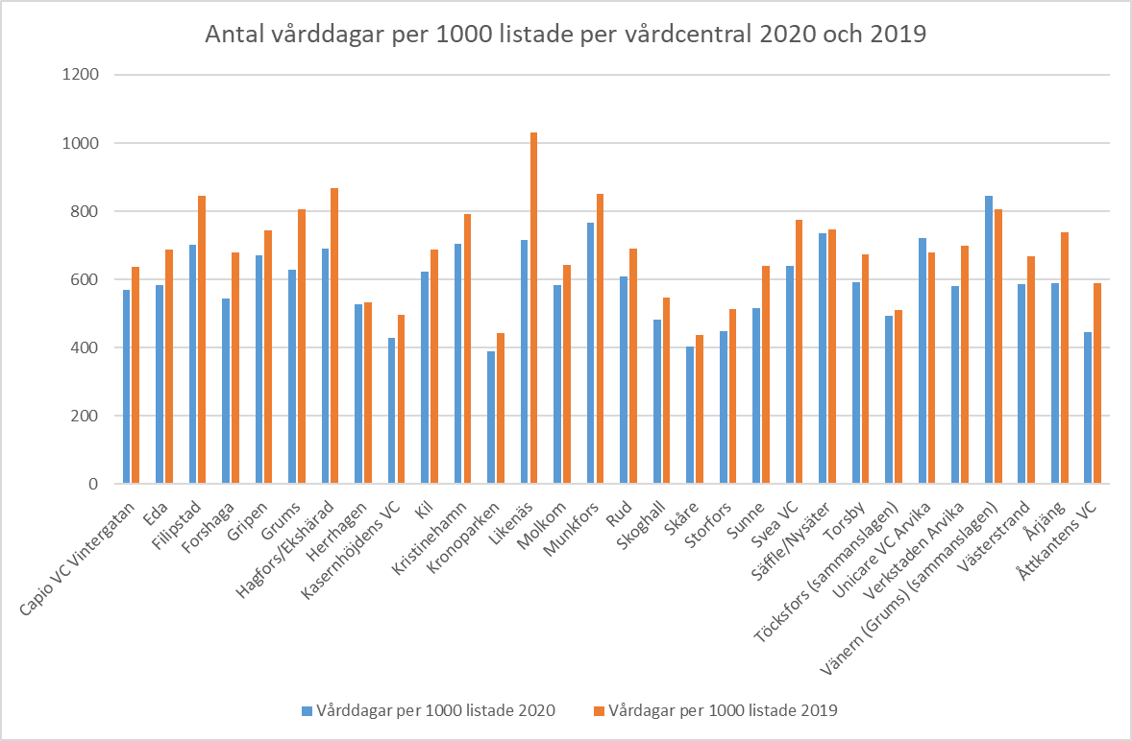

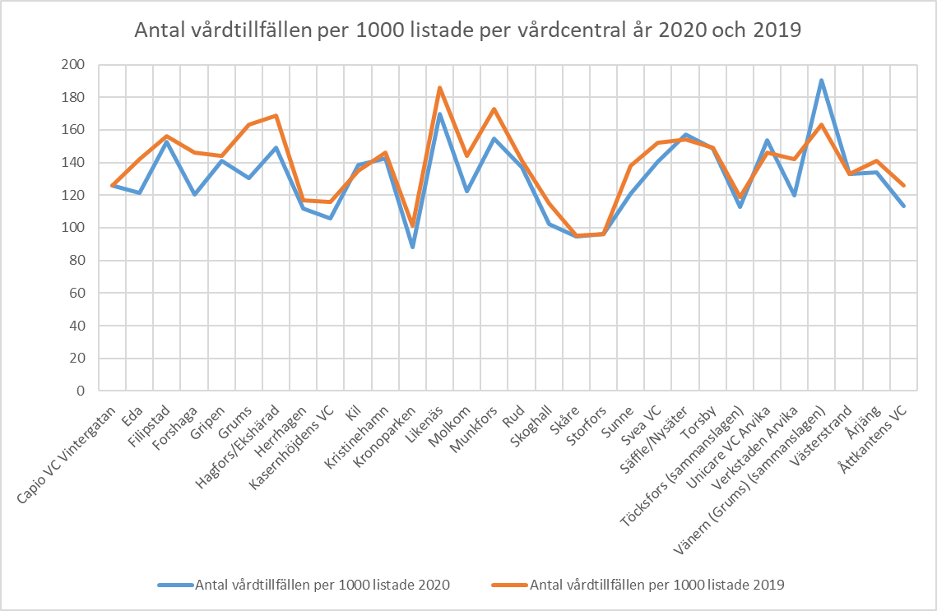

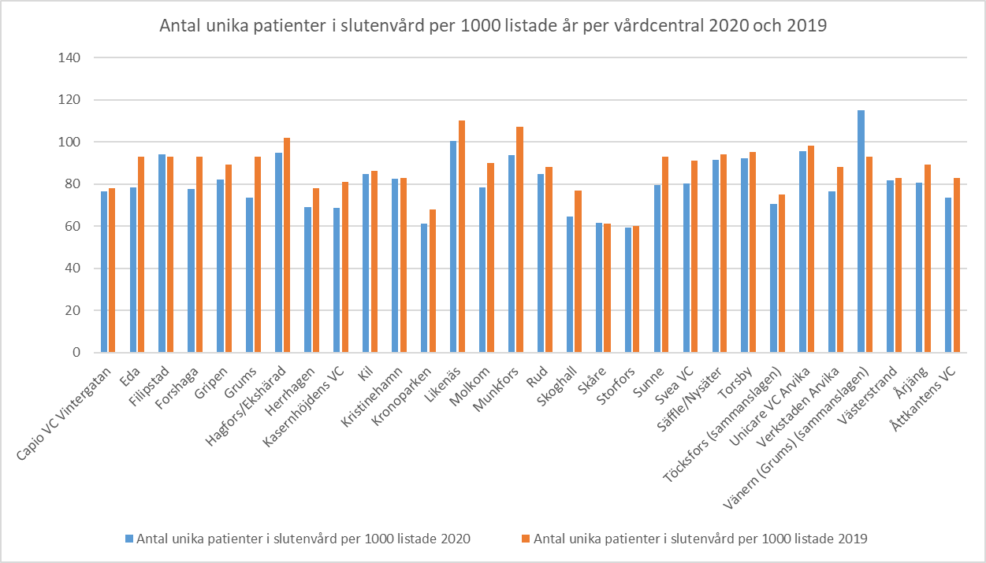

## Rörelsen från reaktiv till proaktiv vård

* Antal besök på akutmottagningar (sjukhusbundna akutmottagningar/ allmänmedicinska mottagningen/jourcentraler); (per 1000) listningar/vårdcentral.
* Andel oplanerade återinskrivningar (från hemmet) inom 30 dagar (% per listad vårdcentral.
* Andel undvikbar slutenvård (% per listad vårdcentral)

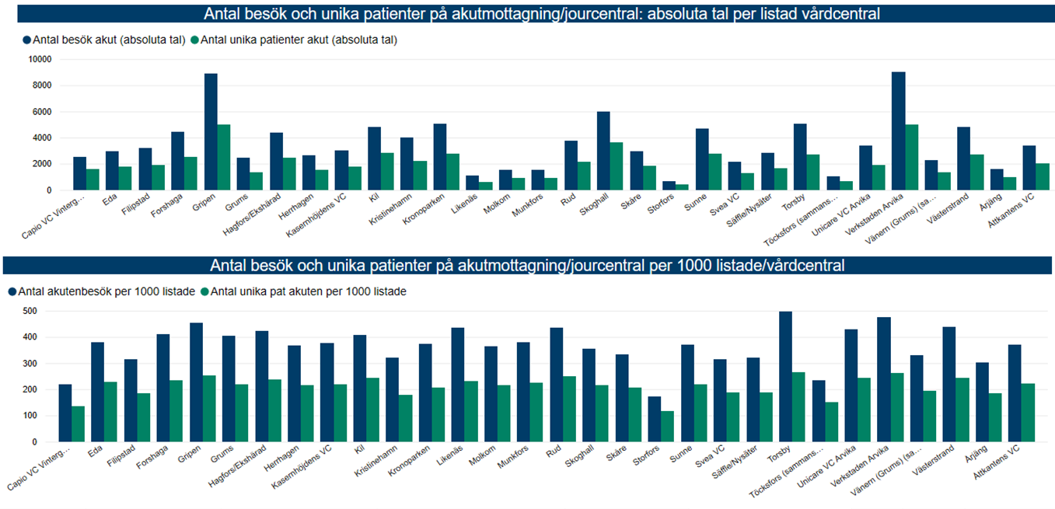

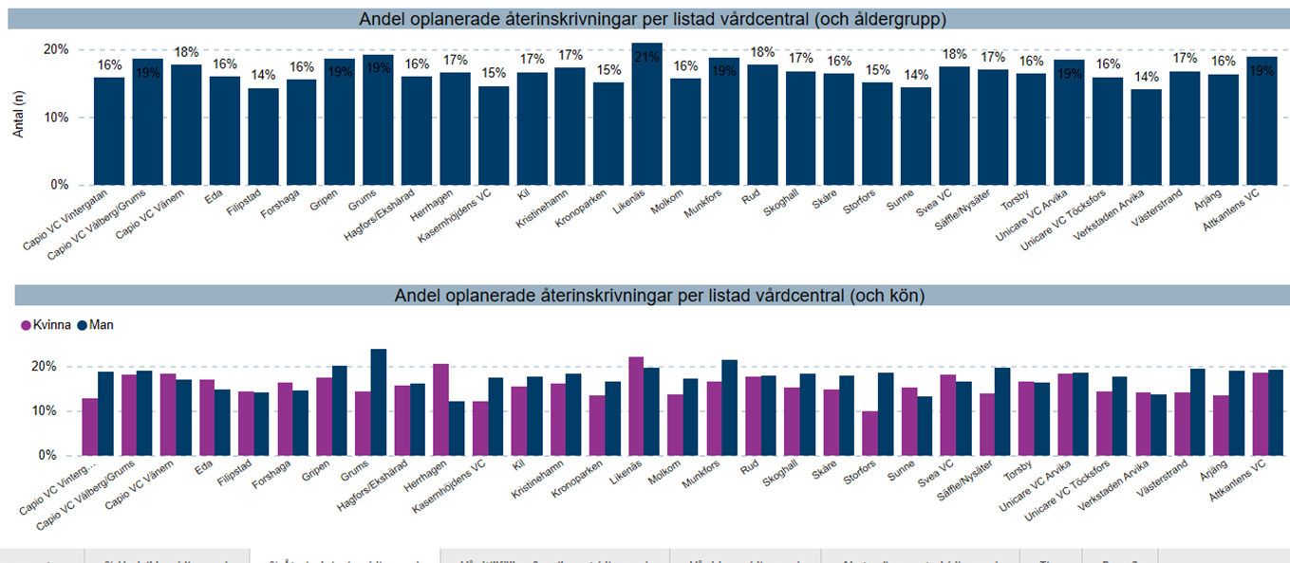

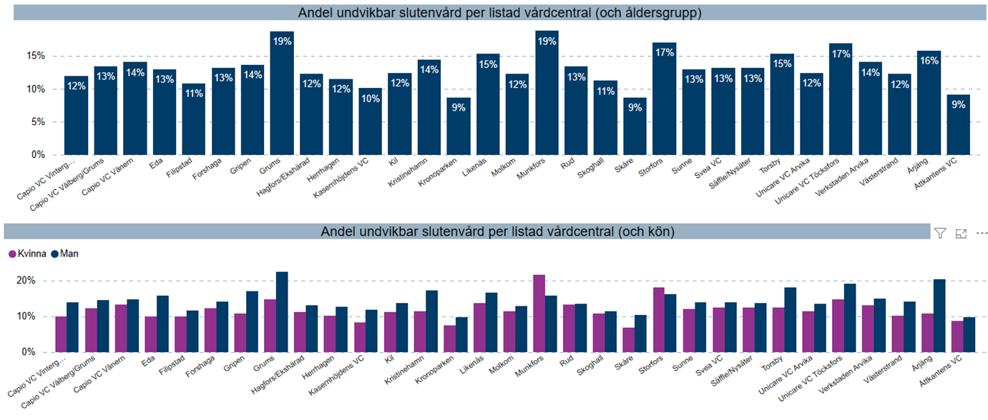

Undvikbar slutenvård innefattas av vårdtillfällen orsakade av utvalda sjukdomstillstånd som bedöms kunna undvikas inom slutenvården och då hanteras av öppenvården.

## Rörelsen mot bättre samverkan mellan specialiserad vård och primärvård

* Medelvårdtid som utskrivningsklara patienter varit utskrivningsklara per listad vårdcentral

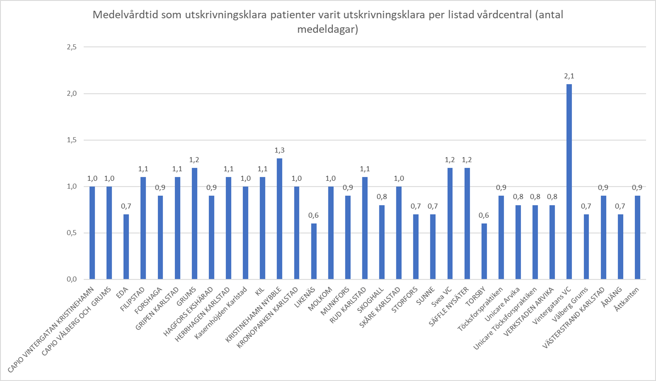

### Rörelse mot hälsofrämjande, sjukdomsförebyggande och proaktiva insatser

* Andel patienter som tillfrågats om levnadsvanor per vårdcentral

I dagsläget publiceras inga data då registreringen är bristfällig.

# Patienters syn på vården

## Nationell patientenkät

Nationell patientenkät genomfördes hösten år 2020. Resultatet finns per fråga och grupperat i ett antal huvudområden som är följande:

* Helhetsintryck
* Emotionellt stöd
* Delaktighet och involvering
* Respekt och bemötande
* Kontinuitet och koordinering
* Information och kunskap
* Tillgänglighet

Resultatet redovisas för dessa huvudområden i denna rapport. Källa är NPE. Tyvärr saknas mätning för Capios vårdcentral i Vålberg men däremot Vårdcentral Värmland, Vårdcentral Värmland är regionens app för videobesök och är alltså ingen fullstor vårdcentral som kan jämföras med övriga men den fanns med i mätningarna.

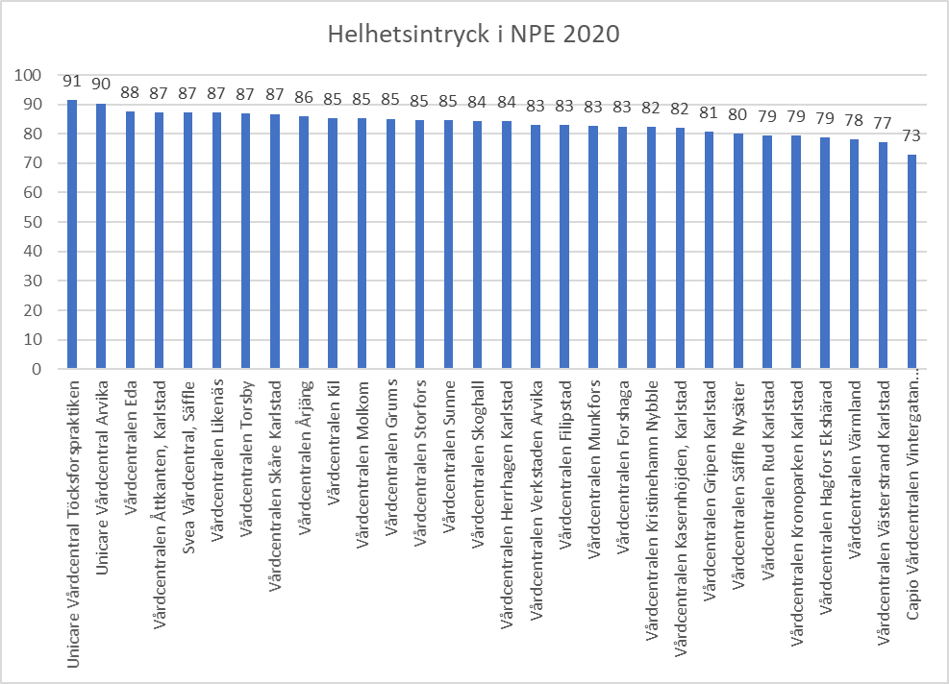

Dimensionen avser att belysa patientens upplevelse av vården sett till helhetsaspekten, upplevd effektivitet och utfall, omhändertagande och trygghet. Värmlandssnitt 84. Rikssnitt 83. Tyvärr saknas mätning för Capios vårdcentral i Vålberg.

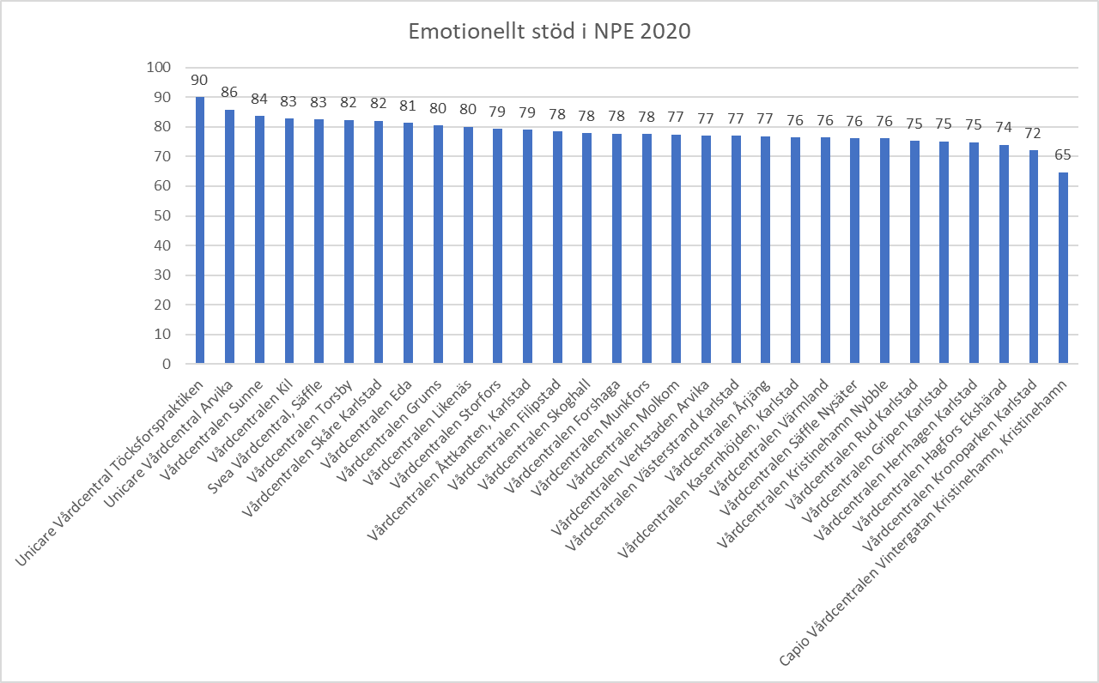

Dimensionen avser att belysa huruvida patienten upplever att personalen/behandlaren är aktiv och lyhörd inför patientens oro, ångest, farhågor, rädsla eller smärta och är tillgänglig och stödjande på ett för patienten tillfredställande sätt. Värmlandssnitt 79. Rikssnitt 79. Tyvärr saknas mätning för Capios vårdcentral i Vålberg.

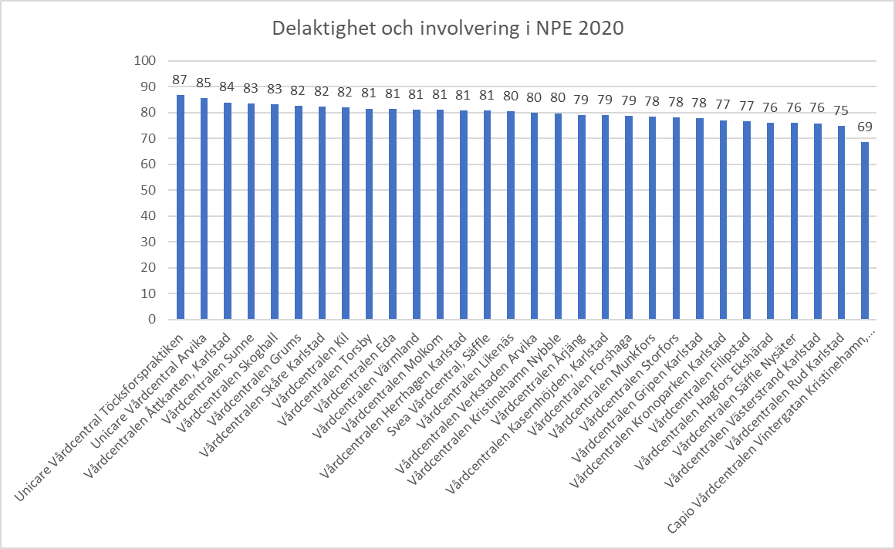

Dimensionen avser att belysa huruvida patienten upplever sig involverad och delaktig i sin vård och i beslut rörande densamma. Värmlandssnitt 80. Rikssnitt 82. Tyvärr saknas mätning för Capios vårdcentral i Vålberg.

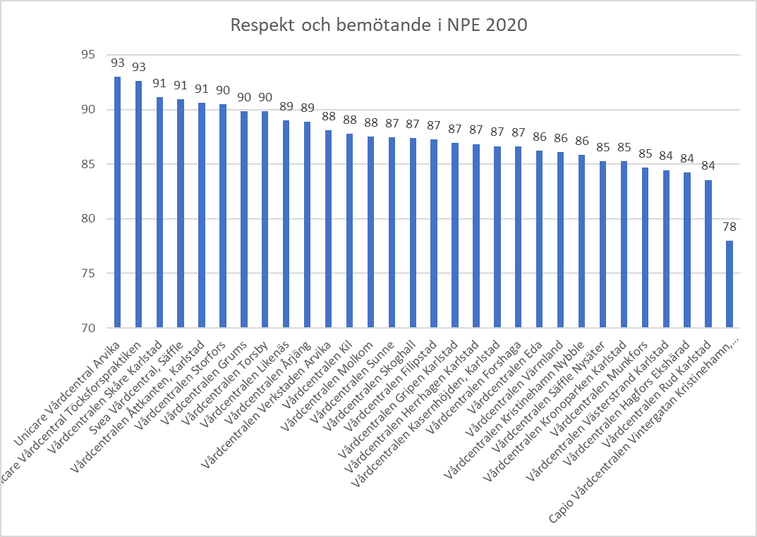

Dimensionen avser att belysa patientens upplevelse av vårdens förmåga till ett bemötande anpassat till individuella behov och förutsättningar. Parametrar som följs upp är exempelvis huruvida bemötandet präglas av respekt utifrån allas lika värde, medkänsla, engagemang och/eller omsorg. Denna dimension är närbesläktad med dimensionen Delaktighet och involvering. Värmlandssnitt och Rikssnitt 87. Tyvärr saknas mätning för Capios vårdcentral i Vålberg.

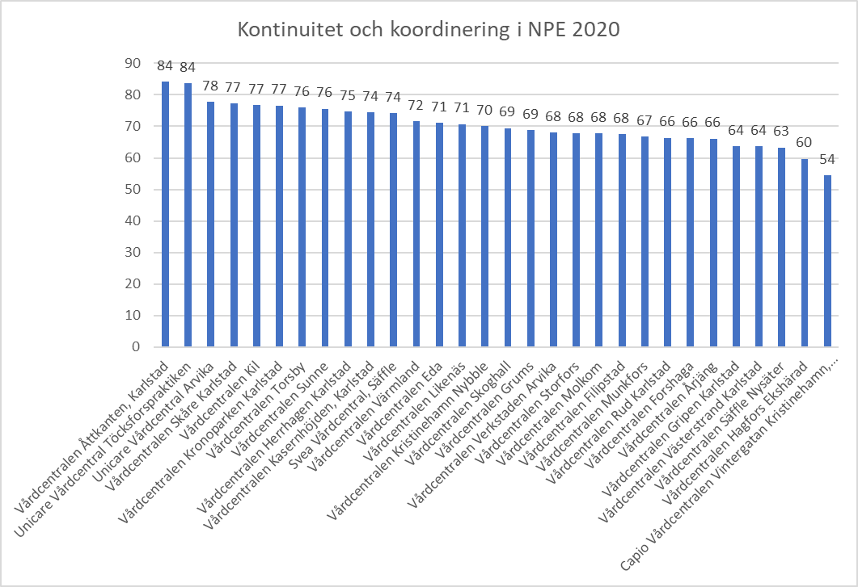

Dimensionen avser att belysa patienternas upplevelse av vårdens förmåga till kontinuitet och koordinering. Detta innebär hur väl individens vård samordnas, såväl internt som externt. Parametrar som följs upp är exempelvis hur patienterna upplever personalens förmåga att samarbeta med varandra och i relation till patienten. Dimensionen innehåller även uppföljning av patientens upplevelse avseende kontinuitet. Värmlandssnitt 71. Rikssnitt 74. Tyvärr saknas mätning för Capios vårdcentral i Vålberg.

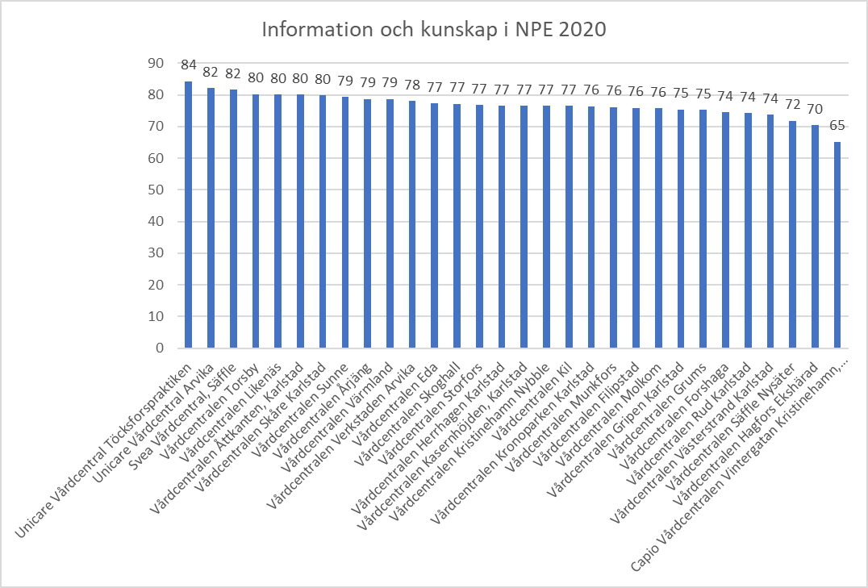

Dimensionen avser att belysa hur väl patienten upplever att vården förmår informera/kommunicera på ett sätt anpassat utifrån individuella förutsättningar och på ett proaktivt sätt. Det rör exempelvis information om förseningar/väntetider, att patienten får svar på frågor på ett förståeligt sätt, att patienten blir informerad om behandling/medicinering/biverkningar/varningssignaler som denne bör uppmärksamma etc. Dimensionen avser även belysa patientens upplevelse av hur väl närstående involveras. Värmlandssnitt 77. Rikssnitt 78.

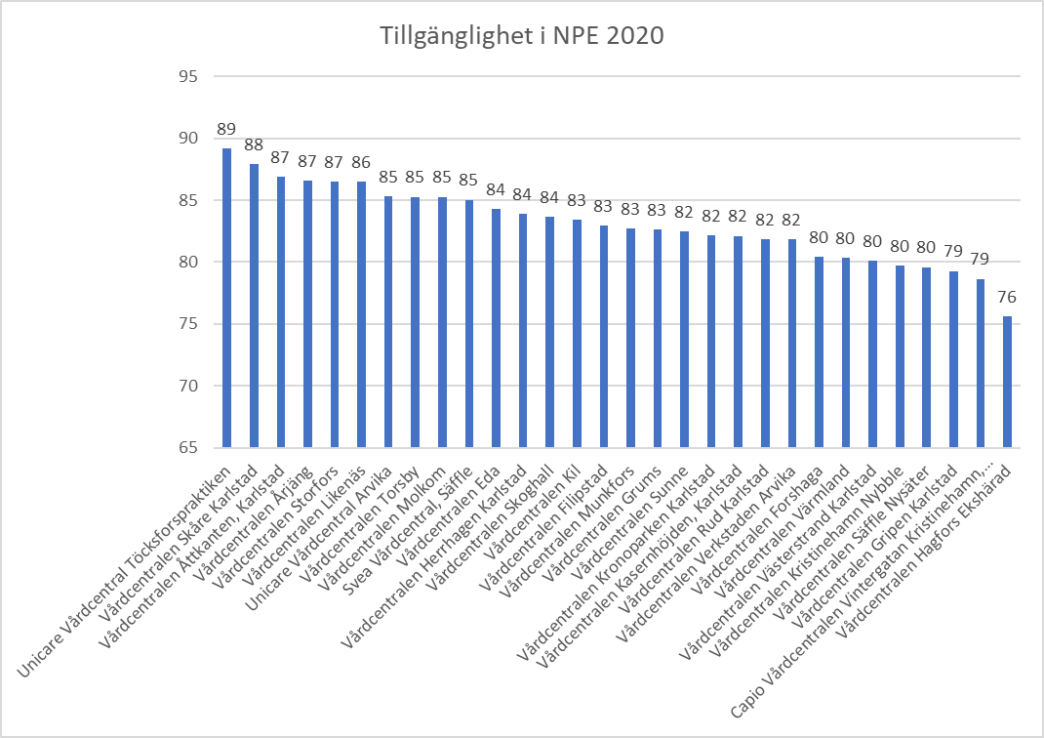

Dimensionen avser att belysa patientens upplevelse av vårdens tillgänglighet avseende både närhet och kontaktvägar, samt personalens tillgänglighet för patienten såväl som för anhöriga. Värmlandssnitt 83. Rikssnitt 85. Tyvärr saknas mätning för Capios vårdcentral i Vålberg

# Tillgänglighet och väntetider

## Telefontillgänglighet

Telefontillgänglighet mäts till vårdcentralens rådgivningssjukskötersketelefon. Måttet räknas ut på så sätt att det utgås ifrån totala antalet telefonsamtal och hur stor andel av dessa som besvarades samma dag. Resultaten presenteras i form av måluppfyllelse i procent.

Det är värt att påpeka att telefon till enskilda läkare och digitala kontakter via 1177 som flera vårdcentraler har inte ingår i mätningen. Detta gör att det inte är en helhetsbild som presenteras.

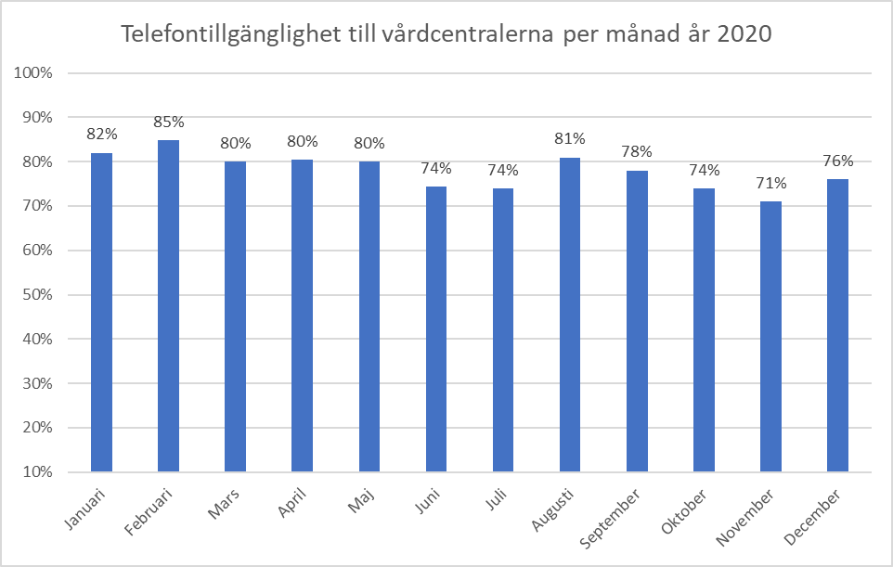

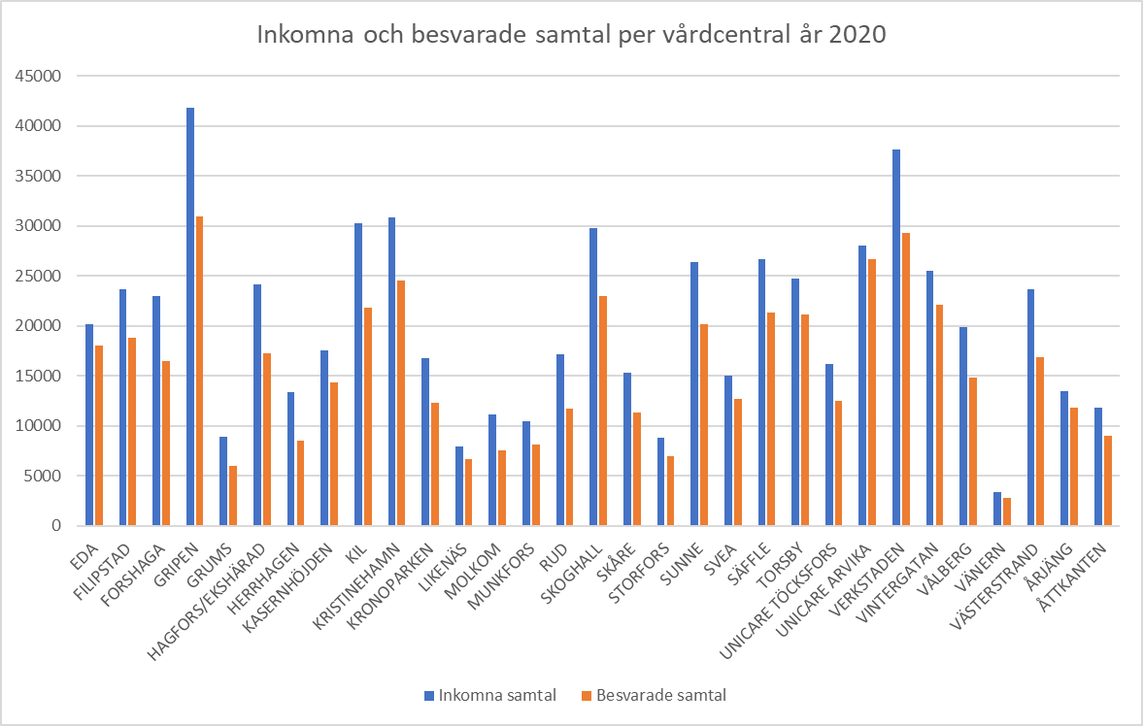

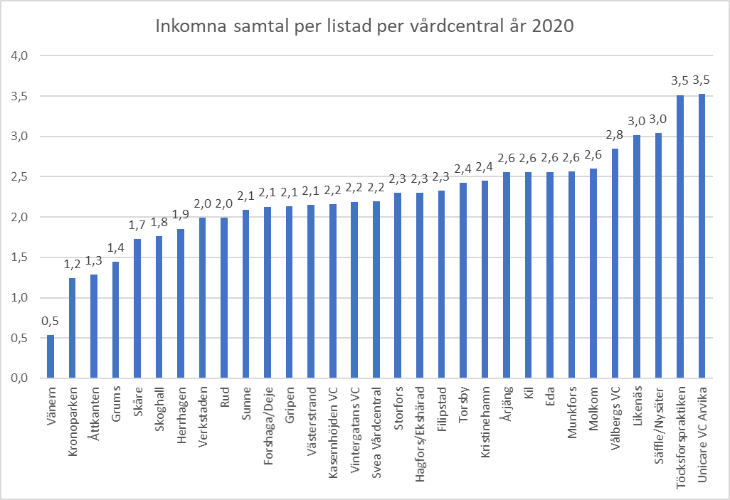

Öppen telefontid som Åttkanten och Kronoparken har till läkare minskar behovet av samtal via sjuksköterska. OBS att vårdcentralerna Vänern och Grums inte jämförbara med övriga då de bedrivit verksamheten del av året.

## Tid till medicinsk bedömning

Vad mäts? Andel patienter som har fått en medicinsk bedömning av legitimerad hälso- och sjukvårdspersonal inom tre dagar. Resultatet ger svar på frågan ”hur lång blev väntetiden” och presenteras per region, vårdcentral, yrkesgrupp, kön samt vårdcentralens driftsform (offentlig eller privat).

Mätningen omfattar patienter som bedömts vara i behov av ett första besök för ett nytt hälsoproblem eller för en kraftig försämring av ett tidigare känt hälsoproblem. Patienter som själva valt att vänta längre än tre dagar ingår inte i redovisningen.

Med medicinsk bedömning avses en slutsats av bedömningen som är dokumenterad i form av en diagnos eller åtgärdskod i patientens journal eller motsvarande.

Med besök avses traditionella mottagningsbesök, hembesök, distansbesök exempelvis via olika former av e-tjänster samt brev- och telefonkontakter som ersätter det traditionella besöket.

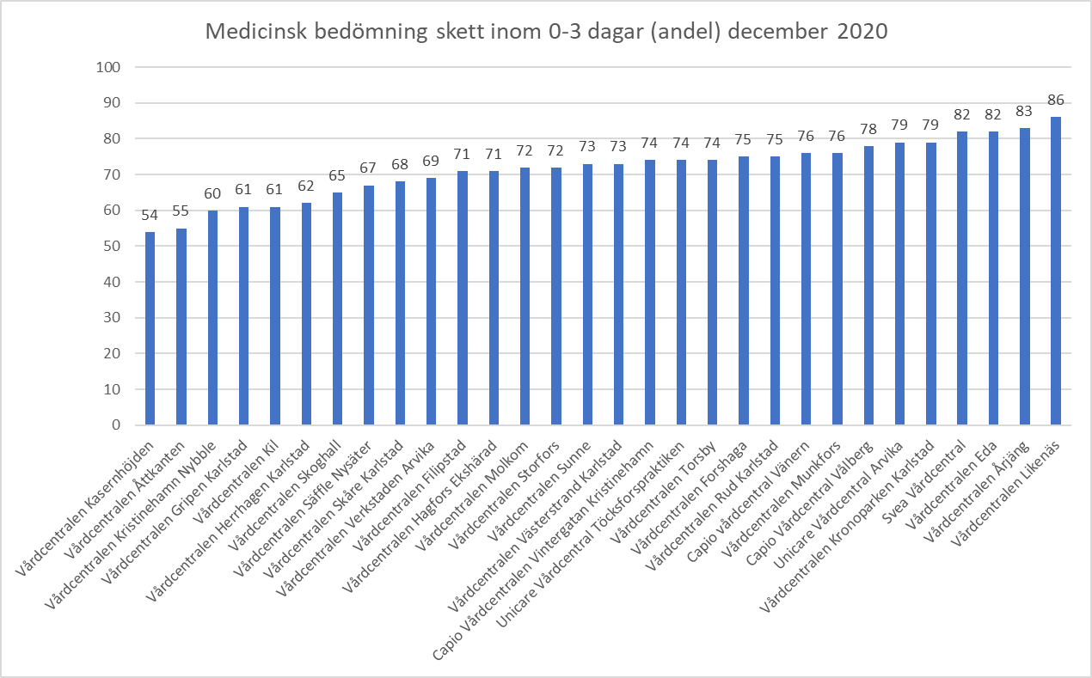

Bilden visare den andel av vårdsökande som fått en medicinsk bedömning inom 0 - 3 dagar enligt SKR databas Väntetider i vården.

# Säker vård

## Strukturerad journalgranskning

Inom Region Värmland finns Hälso- och sjukvårdens klassifikationsenhet. Denna har det övergripande ansvaret för att all kodning sker på ett enhetligt och korrekt sätt. I uppdraget ingår att följa upp och utvärdera klassificeringskvalitet- och kvantitet, samordna utbildningsinsatser samt föra fram förbättringsförslag.

Hälso- och sjukvårdens klassifikationsenhet övervakar utvecklingen inom klassifikationsområdet och väcker i linjeorganisationerna behov kring kompletterande fortbildningsinsatser och andra aktiviteter som krävs för att säkerställa en god kodningskvalitet.

Med ovanstående som bakgrund har man utför de interngranskning av klassificeringen på vårdcentraler.

År 2019 genomfördes en granskning av vårdcentralen Kronoparken. År 2018 genomfördes granskning vid vårdcentralerna Hagfors/Ekshärad, Grums och Storfors.

Rekommendationer utifrån granskningsresultatet är bland annat att:

* Verksamheten läser igenom de anvisningar som finns framtagna för primärvården när det gäller klassificering av sjukdomar
* Verksamheten ser över riktlinjer när det gäller dokumentation i patientjournal.
* Verksamheten tar del av de kodningsmallar som är framtagna för exempelvis distriktssköterske- och undersköterskemottagning
* Verksamheten ska med hjälp av kontrollrapporter i datalagret säkerställa att dokumentation samt diagnoser finns på varje vårdkontakt avseende öppenvårdsbesök samt kontakter som sker på distans som ersätter ett besök.
* Avdelningschef eller motsvarande informerar sin personal om att det finns en KVÅ-lista som gäller för primärvården.
* Verksamheten tar del av ”Regelverk för registrering av vårdkontakter” som återfinns i Vida.

Tidigare år har journalgranskningar utförts gällande diagnosregistreringen för att säkerställa bra vårdtyngdsmätningar enligt ACG. Granskningarna har då utförts på vårdcentraler som haft låga och höga ACG-värden. Inget anmärkningsvärt har då upptäckts.

# Kvalitetsarbete och resultat för stora sjukdomsgrupper

## Struktur för kvalitet

Indikatorer som belyser de strukturella förutsättningarna för kvalitet.

### Kontinuitet

Kontinuitet är en del i kraven på en god vård enligt 5 kap. 1 § HSL och därmed ett mål i sig. Men kontinuitet är också, enligt slutbetänkandet av utredningen Styrning för en mer jämlik vård, en av de mest centrala faktorerna för vårdens måluppfyllelse när det gäller en behovsbaserad, patientcentrerad och effektiv vård. Enligt samma utredning så bidrar kontinuitet (person, alla personalkategorier) med:

* Minskad mortalitet
* Minskat antal akutbesök
* Minskat slutenvårdsbehov
* Ökat förtroendet för vården
* Att det gör befolkningen mer nöjd
* Ökad effektiviteten för alla typer av vård

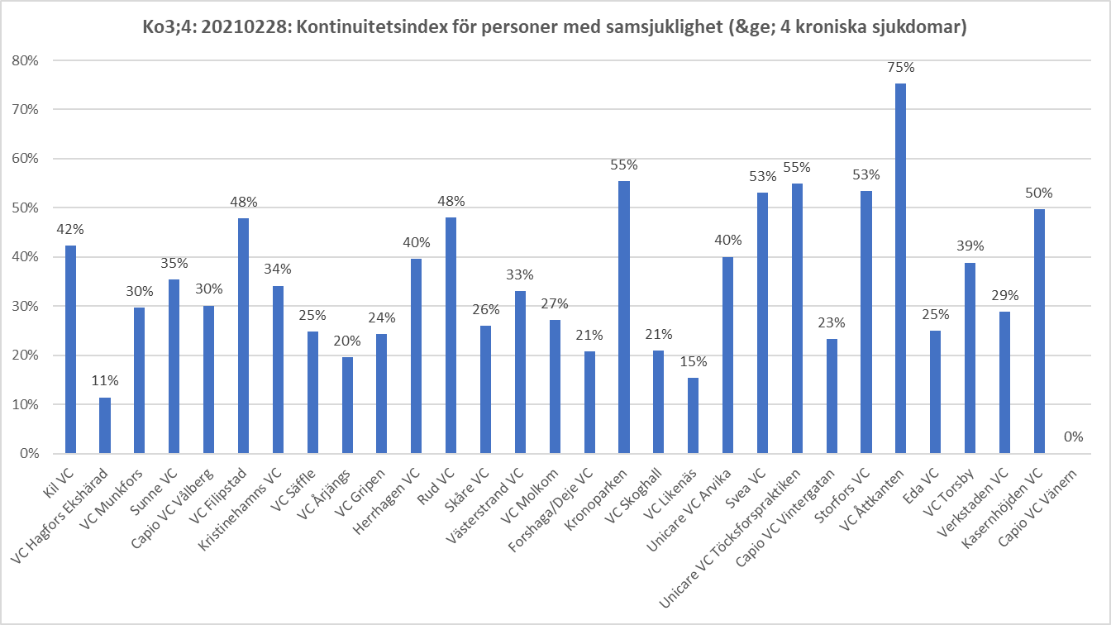

Bilden visar hur stor andel av de personer som har 4 eller fler sjukdomar som gjort 3 besök eller fler som får träffa samma läkare. Det bör beaktas att akademiska vårdcentraler (som är önskvärda) missgynnas vid detta mått.

### Antal listade per heltidsläkare

Antal listade per läkare är en indikator som belyser förutsättningarna för kvalitetsarbete och möjligheten till att ha en god kontinuitet. Inga siffror finns för detta för år 2020.

## Sjukdomsförebyggande metoder och hälsofrämjande arbete

Vårdcentralerna arbetar med sjukdomsförebyggande och hälsofrämjande arbete inom ett antal områden:

* Barnhälsovård (BVC)
* Mödrahälsovård
* Ungdomsmottagningar
* Skriver fysisk aktivitet på recept (FAR)
* Screeningverksamhet, cytologprover, PSA-prov
* Psykisk ohälsa
* Riskbruk
* Våld i nära relationer
* Samverkan med kommuner, t.ex. familjecentraler

## Kvalitetsindikatorer

PrimärvårdsKvalitet är ett nationellt system för kvalitetsdata i primärvården med syfte att stödja förbättringsarbete och uppföljning genom analys, reflektion och lärande.

PrimärvårdsKvalitet omfattar kvalitetsindikatorer samt tekniska lösningar som ska göra det enkelt att få ut kvalitetsdata om patienter, sjukdomsgrupper och verksamheten automatiskt utan dubbelregistrering.

PrimärvårdsKvalitet är primärvårdens eget kvalitetssystem där man på ett enkelt sätt kan följa sina resultat för verksamheten i syfte att analysera och utveckla den. Det avråds från att på något sätt koppla resultaten till ekonomisk ersättning. Läs mer under ”Om PrimärvårdsKvalitet”.

Vårdcentraler och rehabenheter som använder PrimärvårdsKvalitet kan se all data om sin egen verksamhet och även följa upp vården av enskilda patienter. ​Systemet omfattar kvalitetsindikatorer för akuta och kroniska tillstånd, psykisk ohälsa, rehabilitering samt kärnområden såsom kontinuitet, samsjuklighet och levnadsvanor. Indikatorerna utvecklas av primärvårdens professioner och baseras på evidens och nationella riktlinjer.

Data hämtas automatiskt från befintliga datakällor, utan behov av extra registrering och visas upp tillsammans med regionala och nationella jämförelsevärden. Uppdatering till nya nationella riktlinjer och ny evidens sker årligen.

Region Värmland kommer i detta kvalitetsbokslut bara redovisa PVK-indikatorer så det blir enhetligt. Fördelen är att data hämtas på samma sätt och inte bara utvalda patienter som registreras i registren. Således tar vi inte data från Svedem, annars kan vi ta data från NDR och Luftvägsregistret också och det skulle bli för omfattande.

PVK-indikatorer som utvalts för att följa löpande är.

* Diabetes: **Di1, Di2L, Di3L2, Di4f**
* Astma/Kol: As1A, **KOL1, KOL2A, (KOL5)**
* Hjärtsvikt: **HJ1, HJ5f**
* Hypertoni: **Bt1, Bt2L2**
* Infektion: **Inf16, Inf 17pos, Inf21**
* Led och muskel: inga lämpliga parametrar till detta (**AR2**)
* Psykisk hälsa: **Dep1, Dep3, Dep4**
* Demens: **Dem1, Dem3a, Dem4**
* Kontinuitet: Ko5L

De med fet stil presenteras i detta kvalitetsbokslut.

## Diabetes

Diabetes är en av våra stora folksjukdomar men hur många som har diabetes är inte helt klart. Att det inte finns några säkra siffror beror på att det finns många som går med typ 2-diabetes utan att veta om det och att inte alla personer med diabetes är registrerade i NDR, Nationella Diabetesregistret. Diabetesförbundet uppskattat att cirka 500 000 människor har diabetes i Sverige. Den siffran baseras på NDR, Nationella Diabetesregistret. Det finns också ett mörkertal, då många får diagnosen först flera år efter att de insjuknat i typ 2-diabetes. I Sverige räknar man med att var tredje person med typ 2-diabetes är oupptäckt.

En vanlig uppskattning, enligt olika studier de senaste tio åren, är att 4 % av den svenska befolkningen har diabetes.

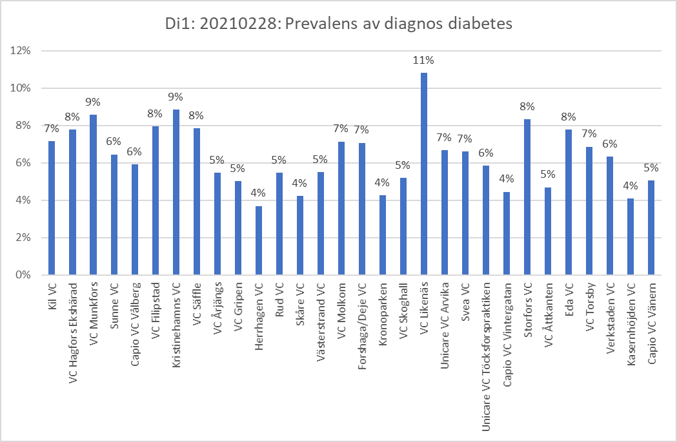

Risken för hjärtinfarkt är två till fem gånger högre för personer med diabetes. Men med ett kontrollerat blodsocker, rätt behandling mot vanliga komplikationer och en sund livsstil kan den ökade risken minskas avsevärt.

HbA1c (Hemoglobin A1c) är måttet för den genomsnittliga blodsockernivån över tid. Risken för komplikationer har ett direkt samband med detta mått, där riktlinjerna för diabetesvård har ett värde under 52 mmol/mol som ett övergripande mål för god kontroll.

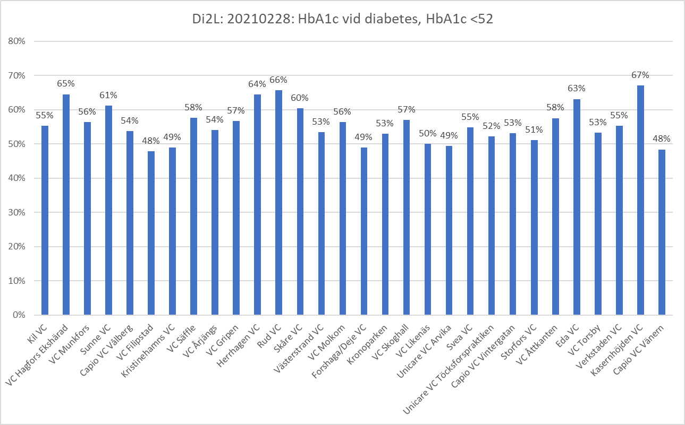

Högt blodtryck skadar både hjärna och hjärta. Hos diabetiker ökar risken för njursjukdom av högt blodtryck. Det generella behandlingsmålet är att blodtrycket ska vara under 140/85 mmHg.

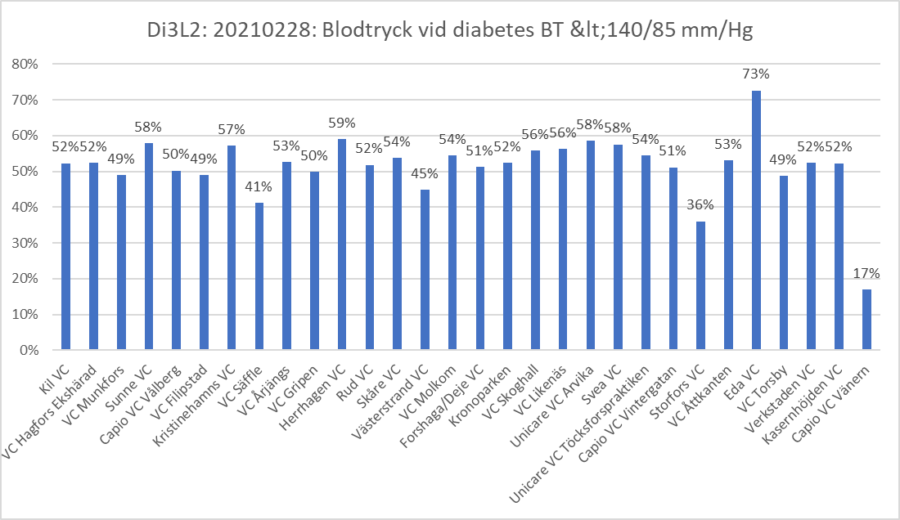

Vilket läkemedel läkaren väljer att skriva ut beror på vilken typ av blodfettsrubbning det är och om det finns andra sjukdomar. Statiner är den allra vanligaste läkemedelsgruppen för behandling av höga blodfetter, och brukar fungera bra för de flesta. Undersökningar har visat att statiner kan minska risken för till exempel hjärtinfarkt och stroke i högre grad än de andra traditionella läkemedelsgrupperna. Det finns även belägg för att statinbehandling kan minska den totala dödligheten något. Ibland är dock inte statiner en lämplig behandling.

(Fakta från Diabetesförbundets webbsida diabetes.se)

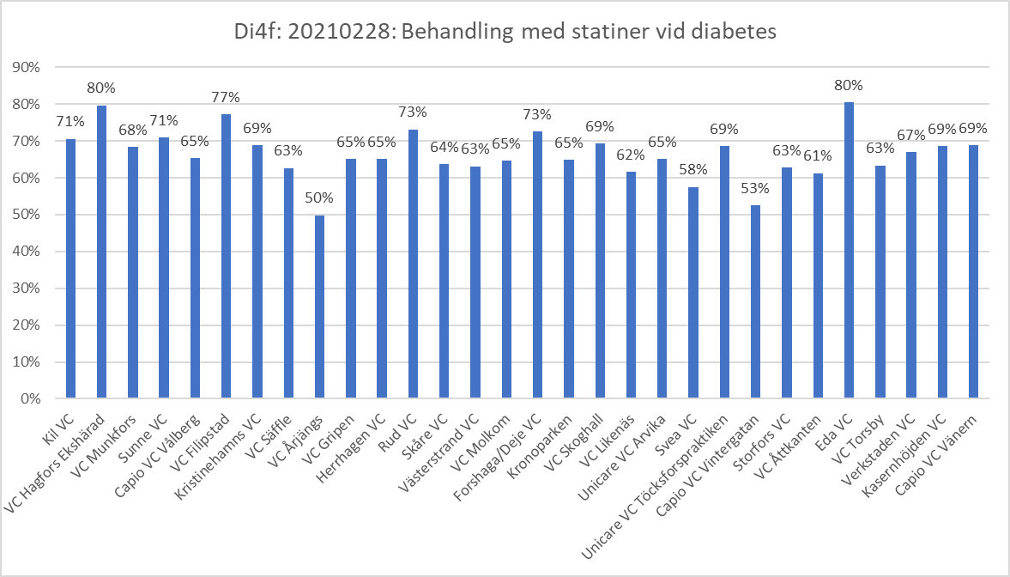

## Astma/KOL

Kroniskt Obstruktiv Lungsjukdom (KOL) och astma är två av våra viktigaste folksjukdomar idag. Båda sjukdomarna är obstruktiva tillstånd som delvis behandlas på liknande sätt, men i grunden rör det sig om två vitt skilda tillstånd med olika prognos. För KOL är prevalensen i Sverige är nu kring 8,5 % bland vuxna vilket innebär att det är en av våra stora folksjukdomar. De senaste internationella siffrorna visar att KOL numera är den tredje vanligaste dödsorsaken i världen. Riskfaktorer är exponering för tobaksrökning, men sjukdomen kan även orsakas av yrkesexponering för gas, damm eller rök, samt inte minst globalt sett vid exponering för förbränning av biobränslen i kombination med dålig ventilation. Andra riskfaktorer inkluderar hög ålder och kvinnligt kön.

Astma är en heterogen sjukdom med kronisk luftvägsinflammation och variabel luftvägsobstruktion med ökad känslighet för olika stimuli. Prevalensen av astma i Sverige är cirka 10 %. hälften av patienterna med astma har en lindrig sjukdom. (Fakta från Läkemedelsboken.se)

Prevalensen i nedanstående bild gäller alla listade och är då inte jämförbar med prevalensen enligt ovan som gäller de över 40 år. KOL är också underdiagnostiserat, bl.a. beroende på att det i tidigare stadier ger ringa symptom.

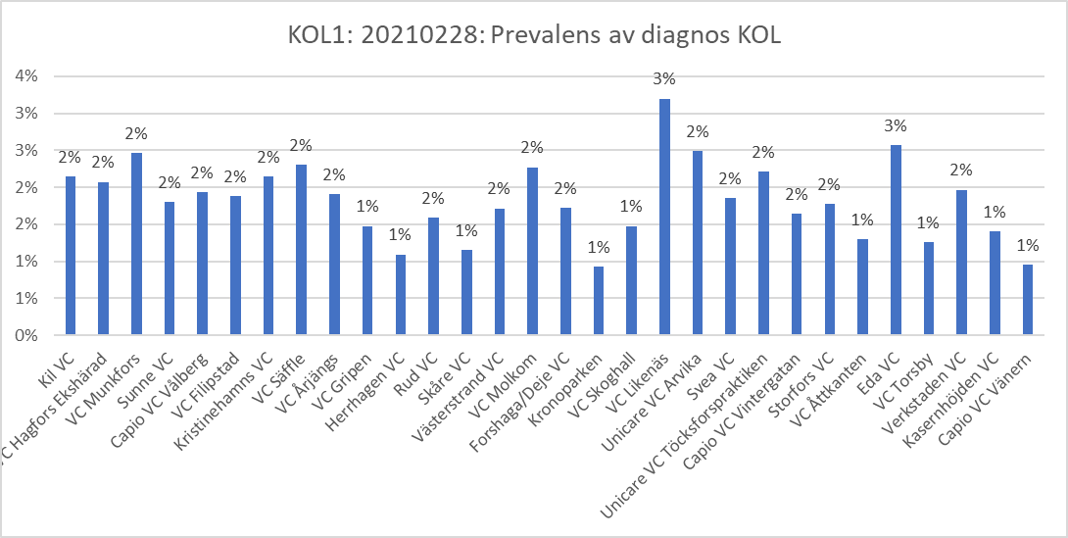

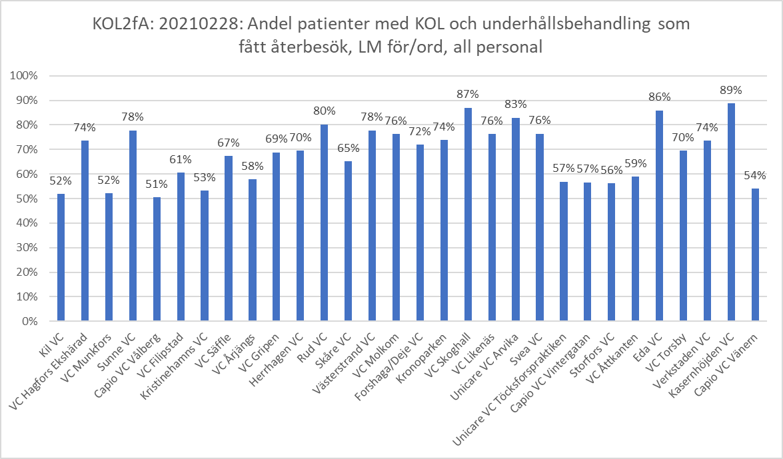

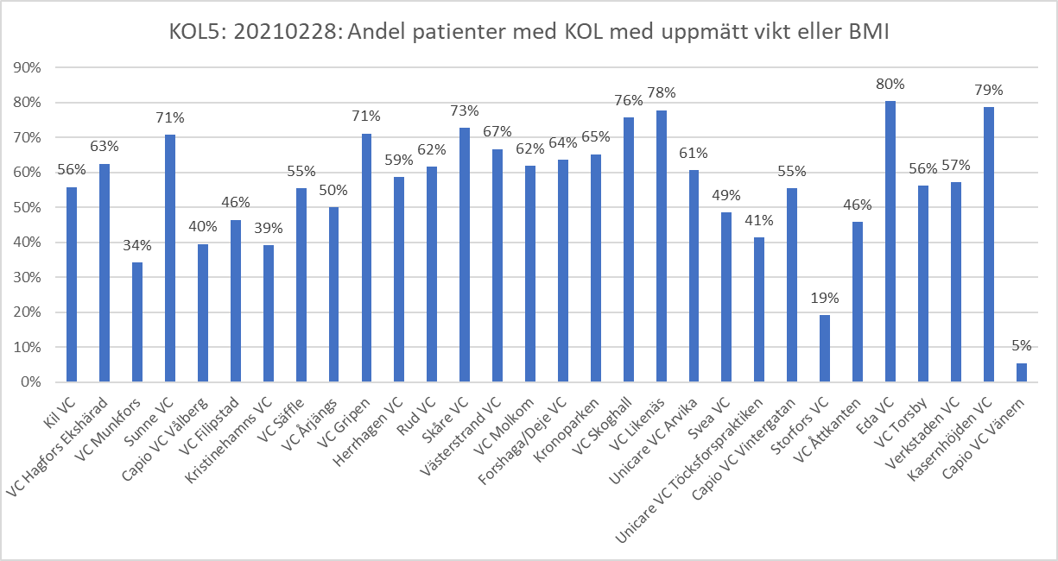

## Hjärtsvikt

Hjärtsvikt är vanligt förekommande särskilt hos äldre och orsakar stort lidande för patienten. Med hjärtsvikt förstås att hjärtat inte kan ge tillräcklig blodförsörjning till kroppens organ vid normalt fyllnadstryck. Dödligheten är hög och hjärtsvikt medför stora samhällskostnader framför allt pga stort behov av vård på sjukhus. Kliniskt rör det sig om ett syndrom, ett symtomkomplex med ett antal möjliga orsaker.

Patienten med hjärtsvikt bör förbättras efter insatt behandling, annars har man skäl att ompröva diagnosen och komplettera med ytterligare diagnostik. Dagens behandling är, väl utförd, kraftfull och sjukdomspåverkande. Alla vårdgivare som hanterar hjärtsviktspatienten har ett ansvar att se till att behandlingen blir väl utförd, en process som tar 3–6 månader och det är viktigt att den följs upp korrekt. Behandlingen förbättrar patienten, hjärtfunktionen liksom överlevnaden vid hjärtsvikt med nedsatt ejektionsfraktion (EF). Vid hjärtsvikt och bevarad EF är evidensen för behandling lägre.

Hjärtsvikt är en folksjukdom där prevalensen i olika undersökningar uppskattats till ca 2% med en uttalad ökning i högre åldrar. I 50-årsåldern är förekomsten ca 1% för att stiga till över 10% vid 80 år. På en normalstor vårdcentral med 2 000 listade patienter per distriktsläkare innebär det ca 40 patienter per lista. På sjukhus är hjärtsvikt den vanligaste inläggningsorsaken för patienter > 65 år. En tredjedel av hjärtsviktspatienter på sjukhus har nydebuterad, outredd eller utredd, eller inte tidigare behandlad hjärtsvikt. En majoritet har återkommande försämrad eller kronisk hjärtsvikt.

(Fakta hämtat från läkemedelsboken.se)

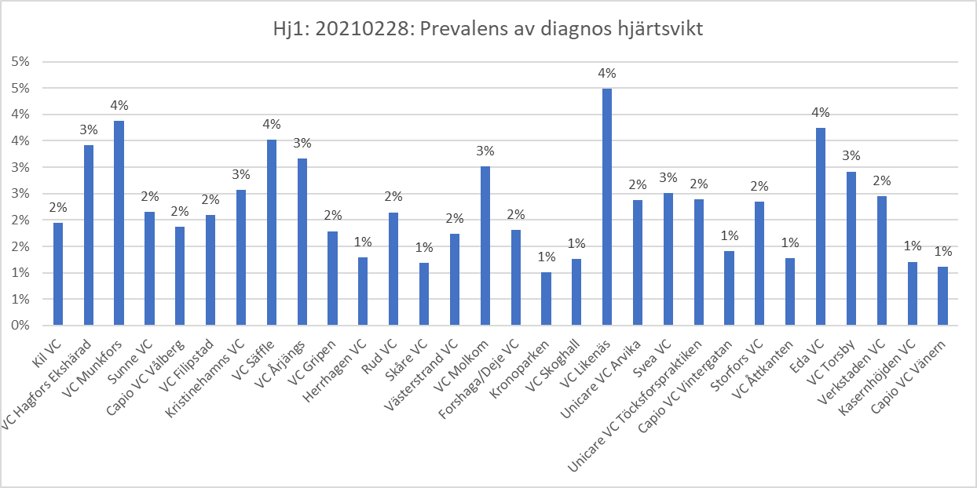

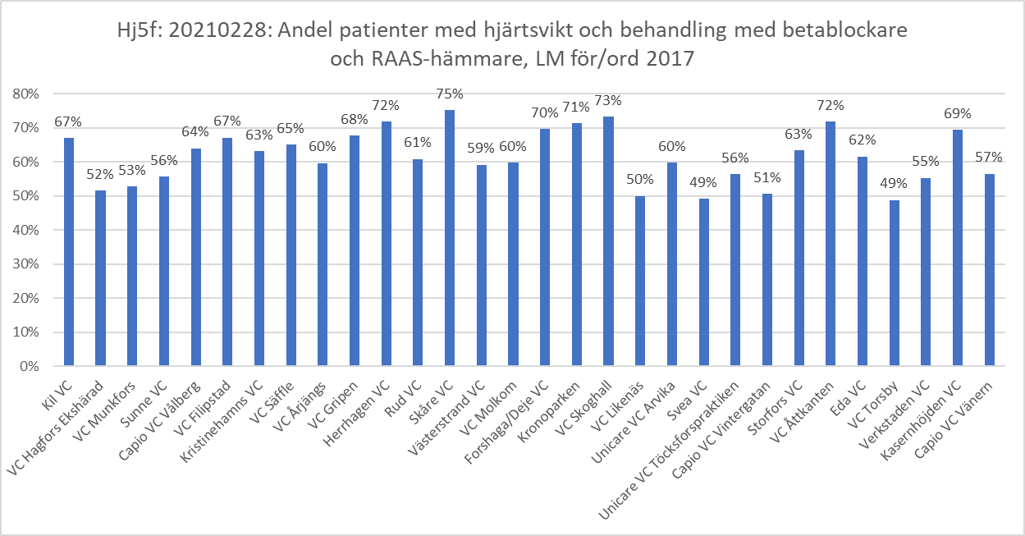

## Hypertoni

Högt blodtryck (hypertoni) är ett vanligt, behandlingsbart men underbehandlat tillstånd. I Sverige beräknas cirka 2 miljoner individer ha högt blodtryck. Förekomsten ökar med åldern. Hypertoni är den enskilt största behandlingsbara riskfaktorn för hjärtkärlkomplikationer. Komplikationerna är framförallt stroke, men även hjärtsvikt, kranskärls- och njursjukdom. Förändring av livsstil är grunden i behandlingen, men flertalet individer behöver också läkemedel. Läkemedelsbehandlingen, som består av äldre, beprövade läkemedel, är numera billig.

Nya liksom äldre studier har visat att endast runt 50 % av patienterna med behandlad hypertoni når målvärdet för blodtryck efter behandling. En orsak kan vara att hypertoni vanligen inte ger mycket symtom medan behandlingen kan ge biverkningar vilket försvårar omhändertagandet och utgör en utmaning för vården.

Förekomsten av hypertoni (systoliskt blodtryck ≥ 140 mm Hg och/eller diastoliskt blodtryck ≥ 90 mm Hg) i Sverige beräknas till cirka 27 %. Fördelningen mellan män och kvinnor är jämn och stiger brant med åldern (SBU-rapport nr 170). Vid 65 år har mer än 50 % av befolkningen hypertoni. Hos bara cirka hälften är tillståndet upptäckt. Det är svårt att uppskatta om frekvensen hypertoni ökar eller minskar. Andelen äldre ökar vilket borde ge en ökning, men data över dödlighet i stroke, som är den vanligaste komplikationen till hypertoni, visar en minskande trend under senare årtionden i Sverige. Hypertoni indelas i mild (Grad I) som finns hos 60 %, måttlig (Grad II) hos 30 % och svår (Grad III) hos 10 % av patienterna, Tabell 1. Om endast det systoliska blodtrycket är förhöjt, vilket är vanligt hos äldre, talar man om isolerad systolisk hypertoni.

Hypertoni förekommer sällan isolerat. Diabetes, blodfettstörning och fetma (speciellt bukfetma med metabola rubbningar) är ofta associerade med hypertoni. Högt blodtryck ger också organskada. Allt detta ökar risken för komplikationer och gör att en kartläggning av patientens hela riskprofil är nödvändig inför behandling.

(Fakta hämtat från Läkemedelsboken.se)

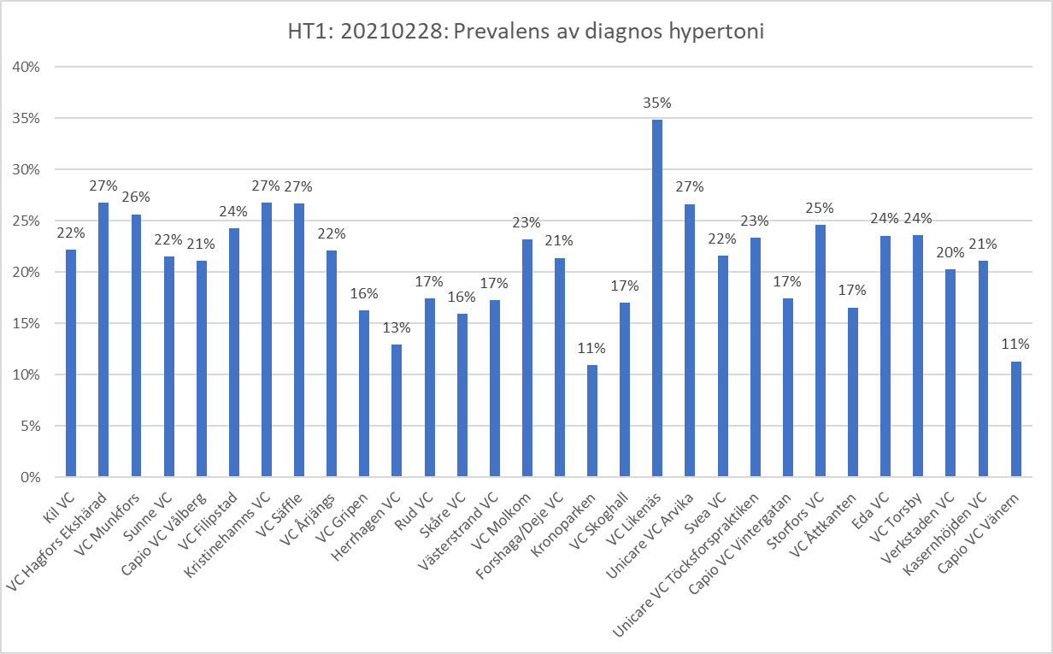

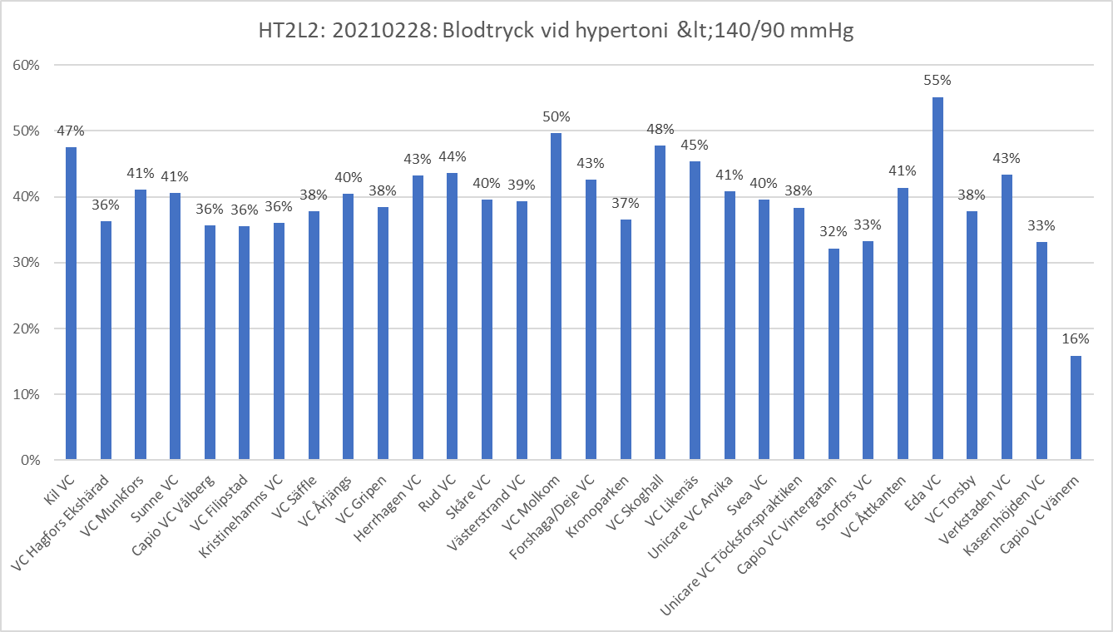

## Infektion

De flesta infektioner, som till exempel förkylningar och influensa, går över av sig själva inom en vecka och man behöver inte söka vård. Men det finns också mycket långdragna, återkommande eller livslånga infektioner, som exempelvis herpes och hiv. Det är viktigt att hitta potentiellt allvarliga akuta infektioner.

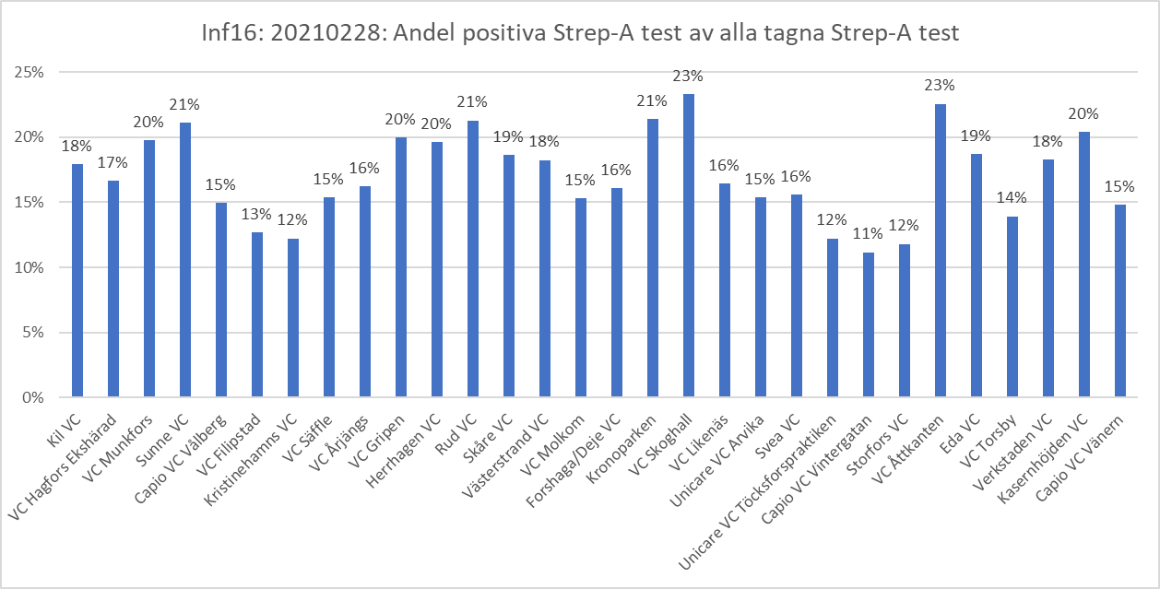

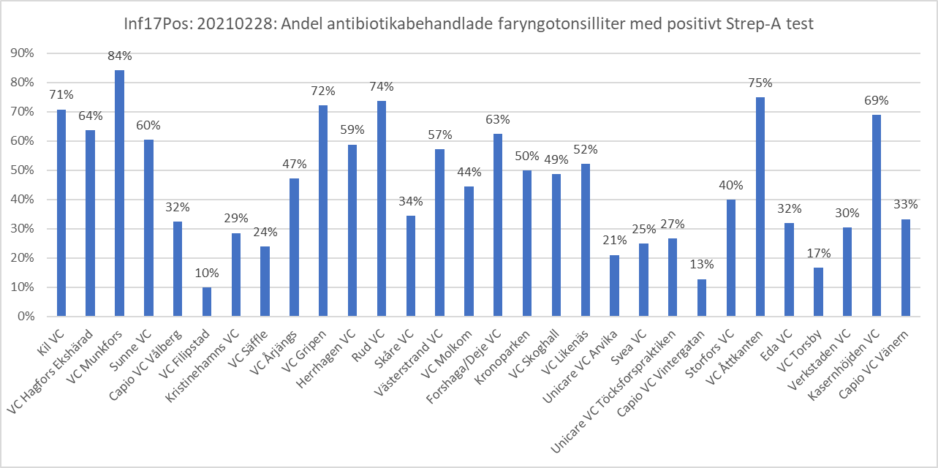

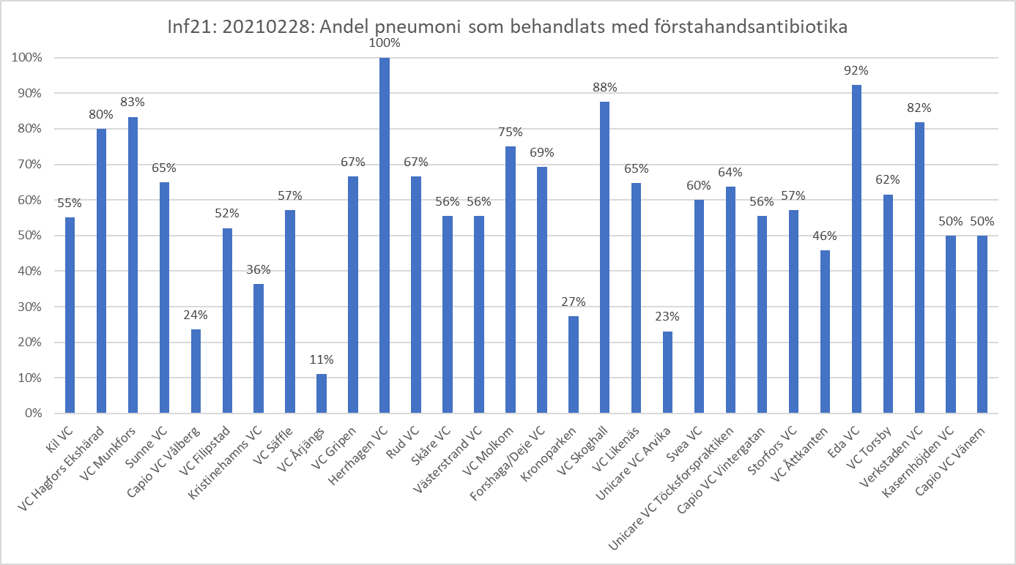

## Led och muskel

Artros som är den vanligaste reumatiska sjukdomen i Sverige. Det är vanligast att få artros i knän, höfter, händer och fötter. Artros innebär bristande funktion i leden. Leden kan kännas stel och göra ont. Fem procent av Sveriges befolkning beräknas ha artros och med det är sjukdomen den vanligaste reumatiska sjukdomen i Sverige. Förekomsten av artros ökar med ökande ålder och övervikt, men artros kan debutera redan i 20–30-årsåldern, speciellt efter tidigare ledtrauma. I Sverige har cirka var fjärde person 45 år och äldre diagnostiserad artros. Förekomsten av artros förväntas öka.

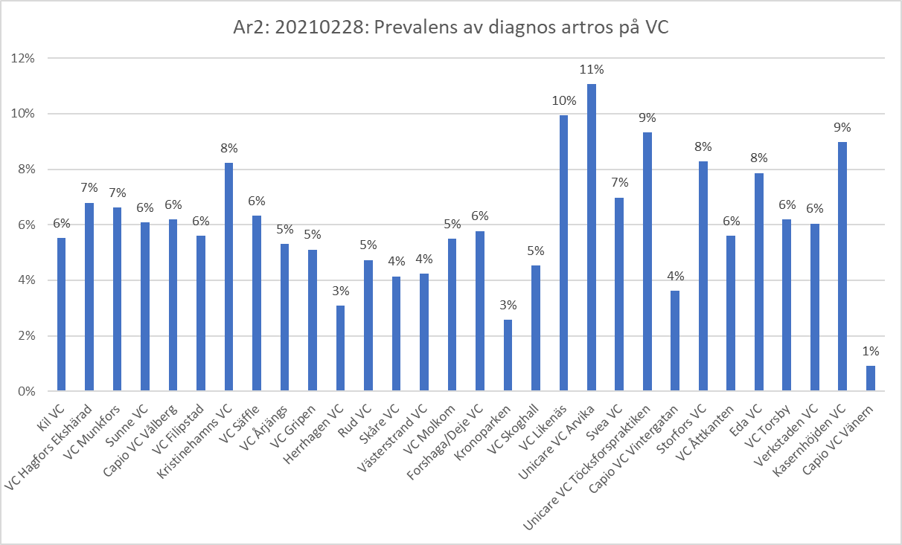

## Psykisk hälsa

Depression är, vid sidan av hjärt-kärlsjukdom, den mest kostsamma sjukdomen i västvärlden, där huvuddelen av kostnaderna är indirekt, exempelvis långa sjukskrivningsepisoder. Att tidigt upptäcka, diagnostisera och behandla depression minskar inte bara personligt lidande utan också långvarig frånvaro från arbete och socialt liv för den drabbade. Återkommande och/eller långvarig depression påverkar på ett negativt sätt viktiga centra i hjärnan med risk för koncentrationsbesvär och minnesstörningar.

Prevalensen anges till ca 6% och kvinnor drabbas nästan dubbelt så ofta som män under kvinnans fertila period. Före puberteten och efter menopaus är förhållandet mellan män och kvinnor lika.

I en amerikansk studie var livstidsprevalensen för kvinnor 24% och för män 15%. Depression kan drabba alla åldrar, även barn och ungdomar. Med stigande ålder finns en ökad risk att insjukna i depression och för äldre individer anges prevalensen till 12–15%.

(Fakta från Läkemedelsboken.se)

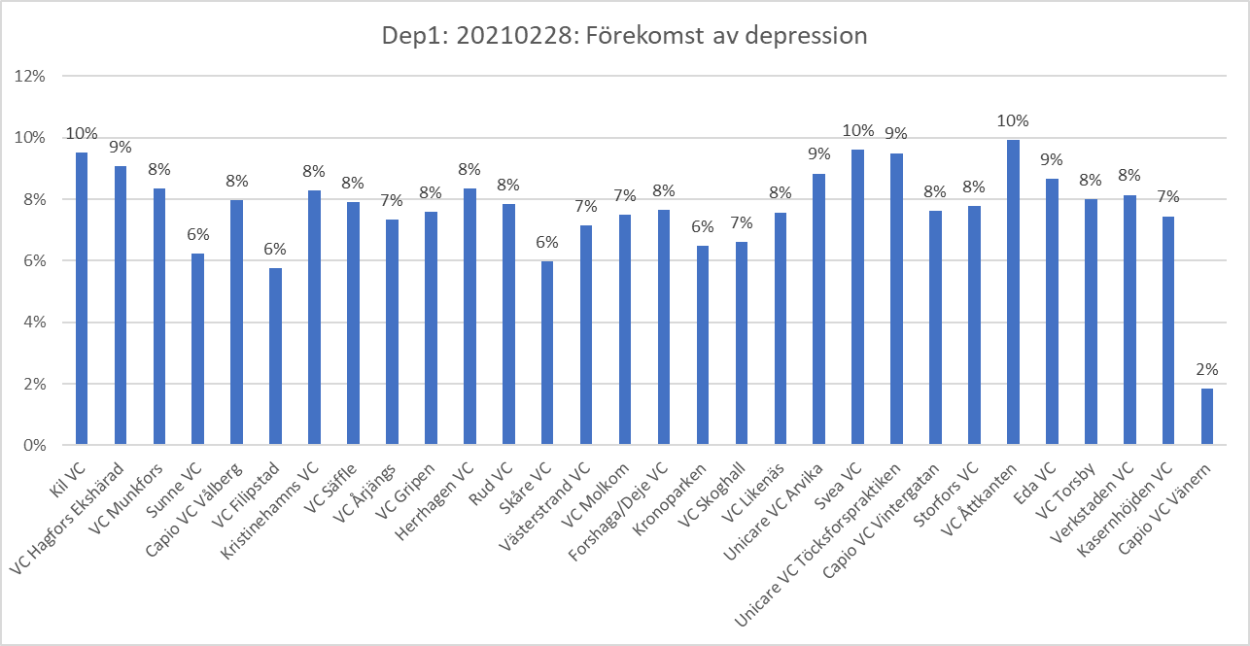

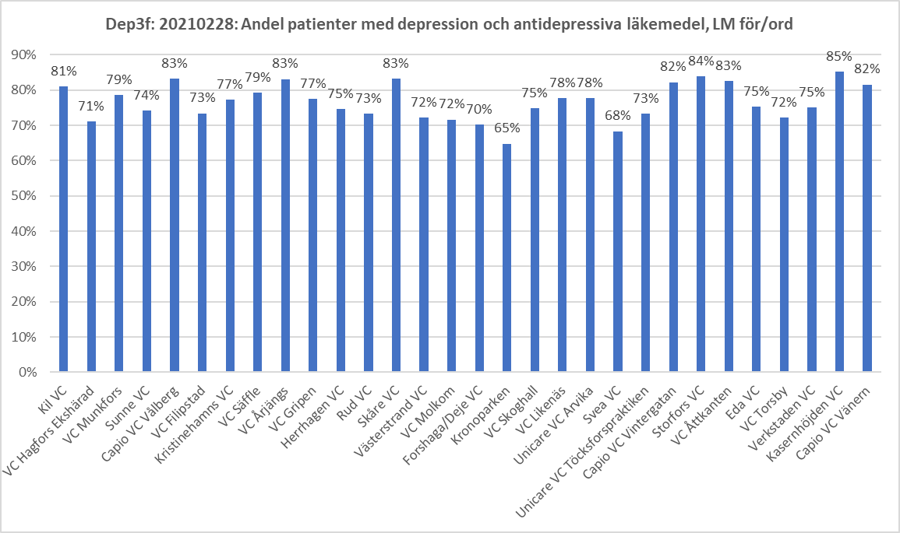

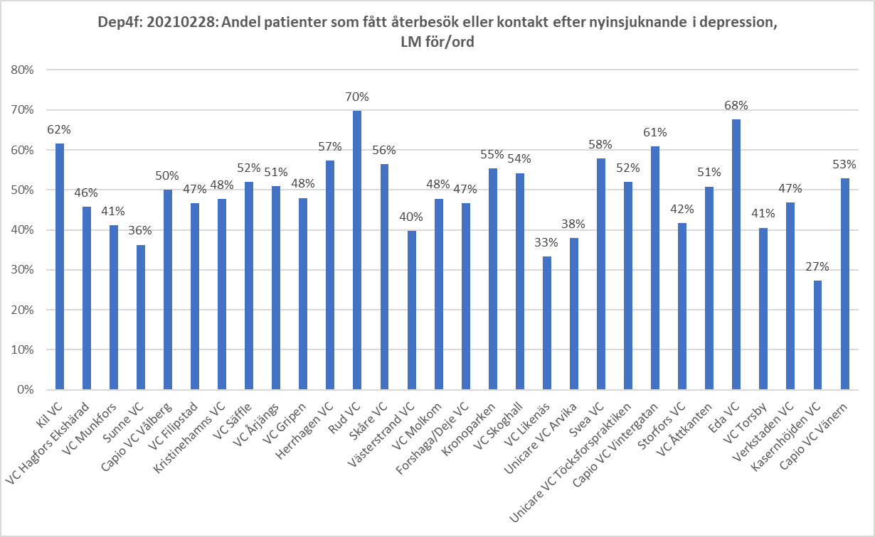

## Demens

Demens är en vanlig sjukdom. Förekomsten ökar starkt med stigande ålder och den förändrade åldersstrukturen medför en kontinuerlig ökning av antalet demenssjuka. Alzheimers sjukdom är den vanligaste orsaken till demens, den näst vanligaste är demens orsakad av vaskulär störning.

Det pågår en intressant epidemiologisk diskussion om huruvida den åldersklasspecifika prevalensen och incidensen håller på att minska i höginkomstländer. Antalet demenssjuka kommer dock ändå att öka eftersom antalet äldre ökar.

Alzheimers sjukdom är den vanligaste formen av neurodegenerativa sjukdomar och utgör cirka 60 % av alla demenssjukdomar. Alzheimers sjukdom anses inte vara en enda sjukdom utan en grupp av likartade sjukdomar, med variationer relaterade till ålder, uppkomstmekanismer och ärftliga faktorer.

Förekomst av demens i olika åldersgrupper (SBU-rapport):

* 60-64 år: 1%
* 65-69 år: 1,50%
* 70-74 år: 3%
* 75-79 år: 6%
* 80-84 år: 12%
* 85-89 år: 25%
* 90-94 år: 37%
* 95- : 48%

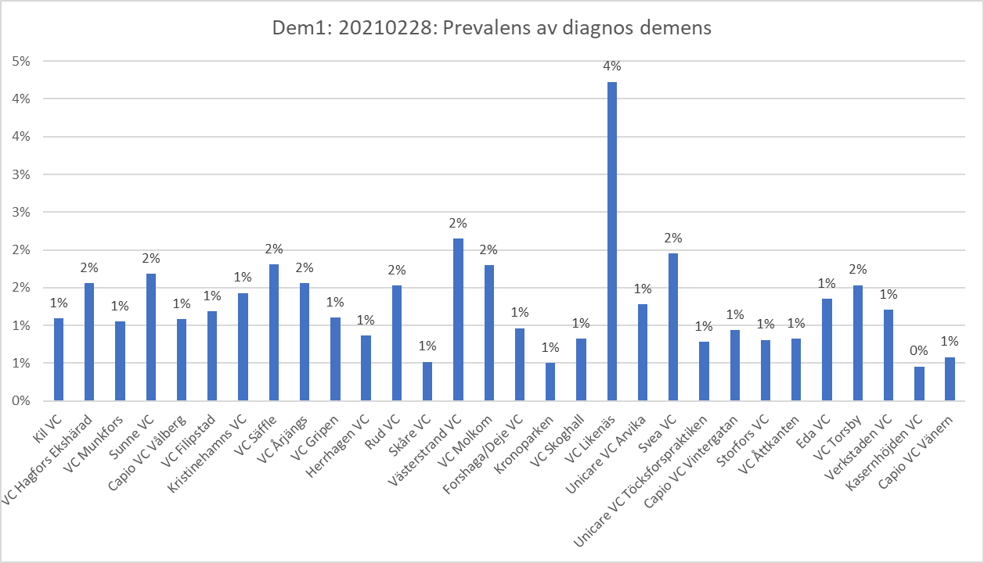

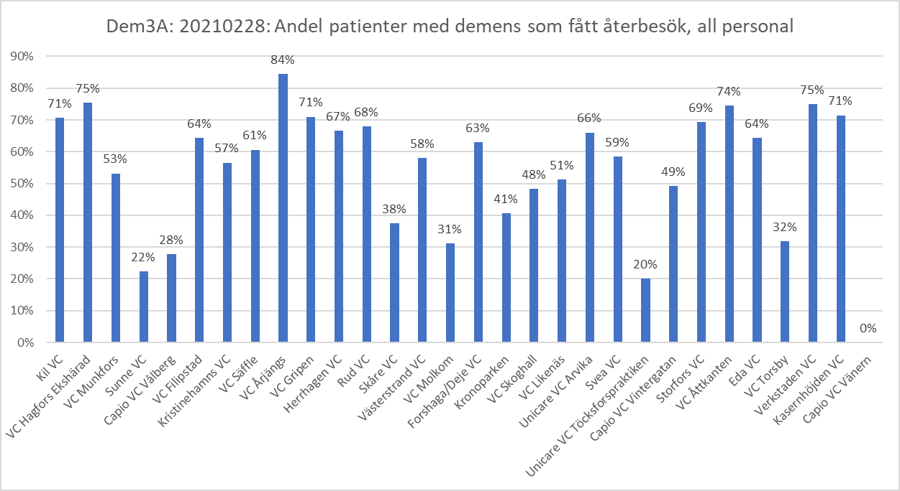

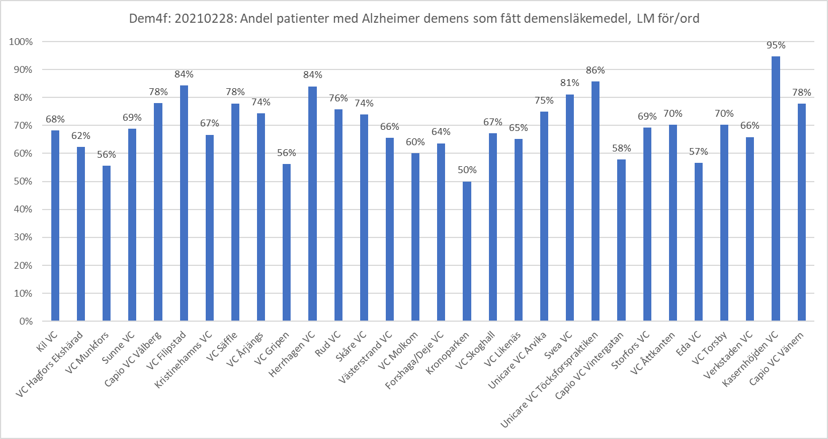

### Svedem

Alla VC anslutna men det är varierande hur mycket olika VC använder SveDem, några få inte alls.

Region Värmland står sig bra jämfört med riket. Vi har stuckit ut i alla år kvantitativt.

Värmland har tydligt visat på att användandet av SveDem ökat kvalitén för patienter i utredning, diagnostik, behandling och uppföljning. Vilket både SveDem och Socialstyrelsen lyft fram.

Nätverksträffar 2 ggr/ år i Karlstad har varit en framgång där SveDems användare från vårdcentraler, minnemottagningar, SÄBO och hemsjukvård i alla professioner träffats, uppdaterat sig, bytt erfarenheter, skaffat sig nya ideér att gå hem och jobba med. Utmaningen är att få alla vårdcentraler att använda SveDem mer frekvent, till alla patienter som samtycker. Se SveDem som ett arbetsverktyg inte tänka "ännu ett register", hitta rutiner på enheterna hur man bäst jobbar för att ha tiden till att registrera som många säger sig sakna, men framför allt handlar om rutinen hur jobbar vi för att den som sköter SveDem ska veta att en patient fått demensdiagnos och ska registreras, att patienter blivit uppföljda och ska registreras under uppföljning. Hur skapar man teamarbetet på VC så att alla involverade vet vad som ska göras när.

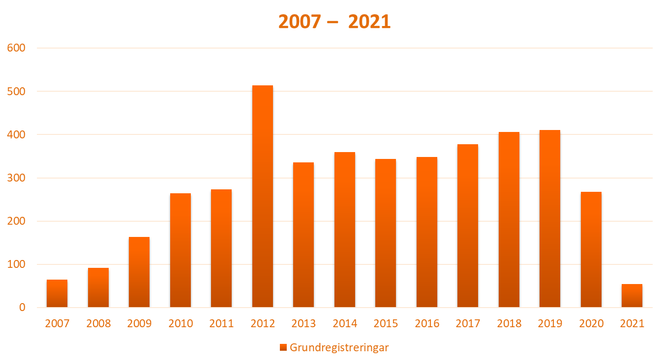

Bilden visar utvecklingen av antalet registreringar i Svedem.

Och hur får man till arbetet så att alla relevanta frågor i utredning och uppföljning ställs så att vi ytterligare minskar Vet ej svaren och därmed ökar kvalitén? Rutiner för hur/när patienterna kallas för uppföljning utifrån gällande riktlinjer. Förbättringarna är i de flesta fall enkla att åstadkomma och behöver inte vara kostnadskrävande.

Patienter i eget hem som har hemsjukvård ska registreras i SveDem parallellt med primärvården, det är en utmaning som de flesta inte börjat med än, hur får vi till samverkansarbetet där.

När patienterna flyttar in på SÄBO ska boendet ta över registreringen från primärvården, det fungerar också mycket olika i länet beroende på hur kommunerna jobbar i SveDem och det varierar liksom inom primärvården. Och tyvärr har 3 kommuner ej påbörjat arbetet med SveDem än så de patienterna blir då kvar för uppföljning på VC.

Region Värmland har visat på att bättre utredningar ger rätt diagnos. fram till 2012 hade vi inte över 50% som genomgått basal demensutredning av de personer som fått demensdiagnos. Och när vi började använda SveDem hade vi 47% Demens UNS (Demens utan närmare specifikation). Nu har vi nått målet 80% basal utredning sedan 2017. Och 2019 var demens UNS 16,3%. Vetenskapen säger att det bör ligga runt 10% som ej ska kunna specificeras så det närmar sig.

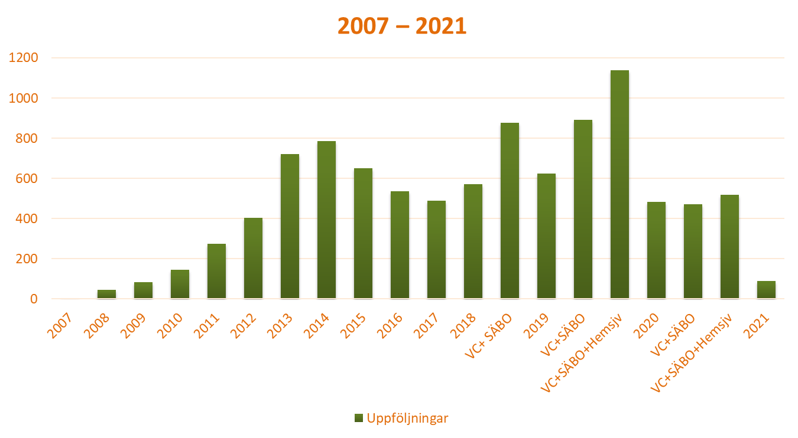



# Kunskapsbaserad vård och måluppfyllelse av riktlinjer

Medicinska utvecklingsledarna inom Område Öppenvård arbetar, i funktionen som Allmänläkarkonsult (AKO), fortlöpande med uppdateringar och utvecklande av nya medicinska överenskommelser tillsammans med sjukhuskliniker och övriga verksamheter.

Medicinska och administrativa nyheter kommuniceras främst via hemsidan ”Allmänmedicinska specialiteten” på intranätet och nyhetsbrev men även via fortbildning för allmänläkarna har under året erbjudits i form av ”All-möten” som hållits två gånger per halvår. Varje dag har anordnats i dubbel upplaga för att öka möjligheterna till närvaro. Det har även funnits möjlighet att delta per videokonferens. Dessutom hålls regelbundet utbildningar inom läkemedelsområdet i läkemedelskommitténs regi.

Fortbildningssamordnare för fotvårdsterapeuter, vårdadministratörer, undersköterskor och psykosocial resurs har regelbundet arrangerat fortbildningstillfällen för dessa yrkeskategorier. Fortbildningssamordnare för distriktssköterskor har saknats men funktionen är tillsatt sedan december 2019. Dock har fortbildning för sjuksköterskor och läkare arrangerats via Astma/KOL-rådet, diabetesnätverket och nätverk för demensmottagningar. Inom ramen för BEON-arbetet har flera utbildningstillfällen hållits under året med inriktning på sjuksköterskeledd infektionsmottagning, hypertoni, hud och sår.

Genom uppdragsutbildning i egen regi har 15 sjuksköterskor vidareutbildats inom hypertoni och hjärtsvikt (15hp). En hjärtsviktssjuksköterska har under 2019 varit anställd som resurs för hjälp att utveckla hjärtsviktsmottagningar på vårdcentralerna och handleda sjuksköterskorna.

Nationellt kliniskt kunskapsstöd som var avsett att bli en samling av nationella riktlinjer med lokala tillägg för primärvården har inte utvecklats i den riktning som från början avsetts och inget arbete har skett lokalt under året med det. De medicinska utvecklingsledarna följer det lokala arbetet inom den nationella kunskapsstyrningen.

## Certifiering av vårdcentraler

Vårdcentralerna i Värmland genomgår årligen en certifieringsprocess. Syftet är att redovisa och tydliggöra de resurser som är lämpliga att finnas för att kunna erbjuda en god vård åt de patientgrupper som berörs av de sköterskebaserade mottagningar som finns och som gör att sjuksköterska kan ta hand om en stor del av de kontakter som patienten, efter diagnos, behöver ha med sjukvården.

Data för certifieringen tillhandahålls av enhetscheferna och utgör grunden för att kunna belma om man lever upp till kriterierna, t.ex. om sjuksköterska är avdelad tillräckligt antal timmar per vecka, om ansvarig läkare finns, om fysioterapeut finns knuten till verksamheten, om man registrerar i kvalitetsregister och om regelbunden fortbildning görs. De vårdcentraler som bedöms uppfylla samtliga kriterier erhåller ett certifieringsdiplom för respektive mottagningstyp. Certifiering har skett för Astma/KOL-mottagning, demensmottagning och diabetes. Certifieringsförfarande för hjärtsviktsmottagning planeras.

**Certifierade vårdcentraler år 2020**

På grund av hög arbetsbelastning beroende på Pandemin har AKO-gruppen ej haft möjlighet att arbeta med certifieringar för år 2020.

**Certifierade vårdcentraler år 2019**

Resultatet från senaste certifiering år 2019 redovisas. Den vanligaste orsaken till att inte klara certifieringen var att inte tillräcklig sköterskeresurs kan tilldelas till de respektive mottagningarna, ibland kan det bero på rekryteringssvårigheter, men oftast på prioriteringssvårigheter. En certifierad mottagning garanterar inte kvalitet i den vård som ges men ger bättre förutsättningar att kunna arbeta med kvalitet.

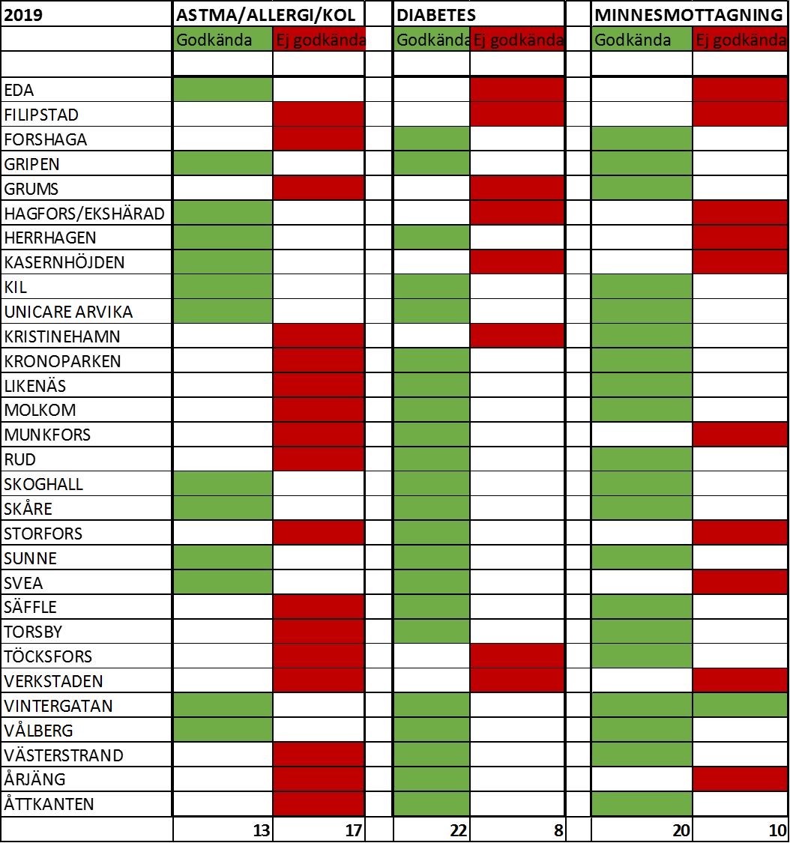

## Läkemedelsförskrivning

### Vårdtunga patienter

Patienter med hjärt-kärlsjukdom och diabetes är en vårdkrävande patientgrupp som behöver mycket vård i form av kontroller och läkemedel. I diagrammet visas antal unika patienter per 1000 listade som hämtat ut läkemedel i kategorin hjärtkärlsjuka- och-eller diabetes per vårdcentral

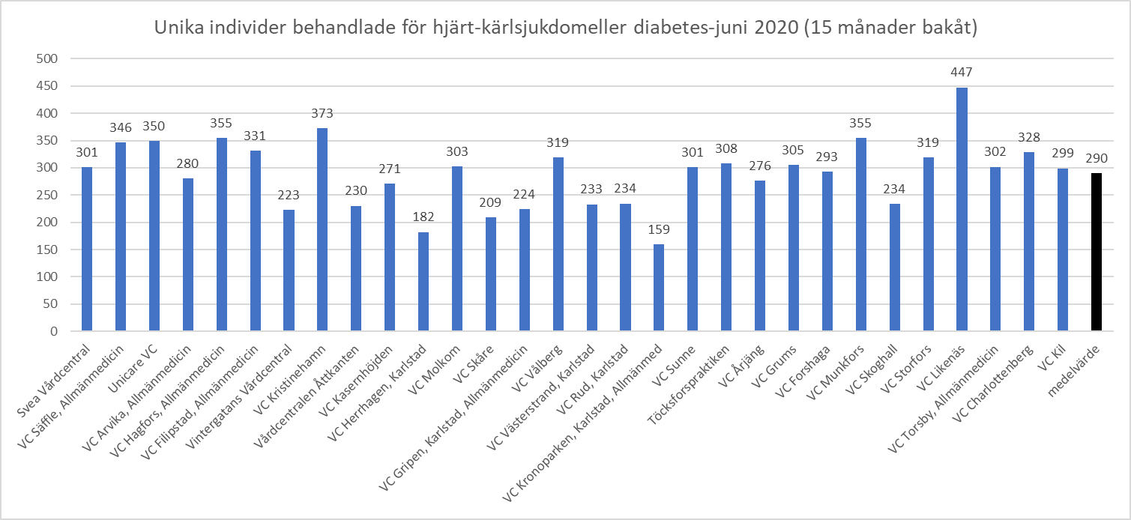

År 2017 startades ett arbete för att öka följsamhet till gällande läkemedelsrekommendationer. Detta arbete pågår fortlöpande och enheterna har med hjälp av ökad medvetenhet börjat förbättra förskrivningsmönstret mot en rationell läkemedelsförskrivning.

Under kommande år läggs även ett ökat fokus på antidepressiva läkemedel (SSRI) då Värmland behandlar mest individer per 1000 invånare i Riket (Riket: 101,87 per 1000inv Värmland: 120,07 per 1000inv – inom hela regionen, sluten- och öppenvård)

På vårdcentralerna ser denna patientgrupp ut på följande sätt:

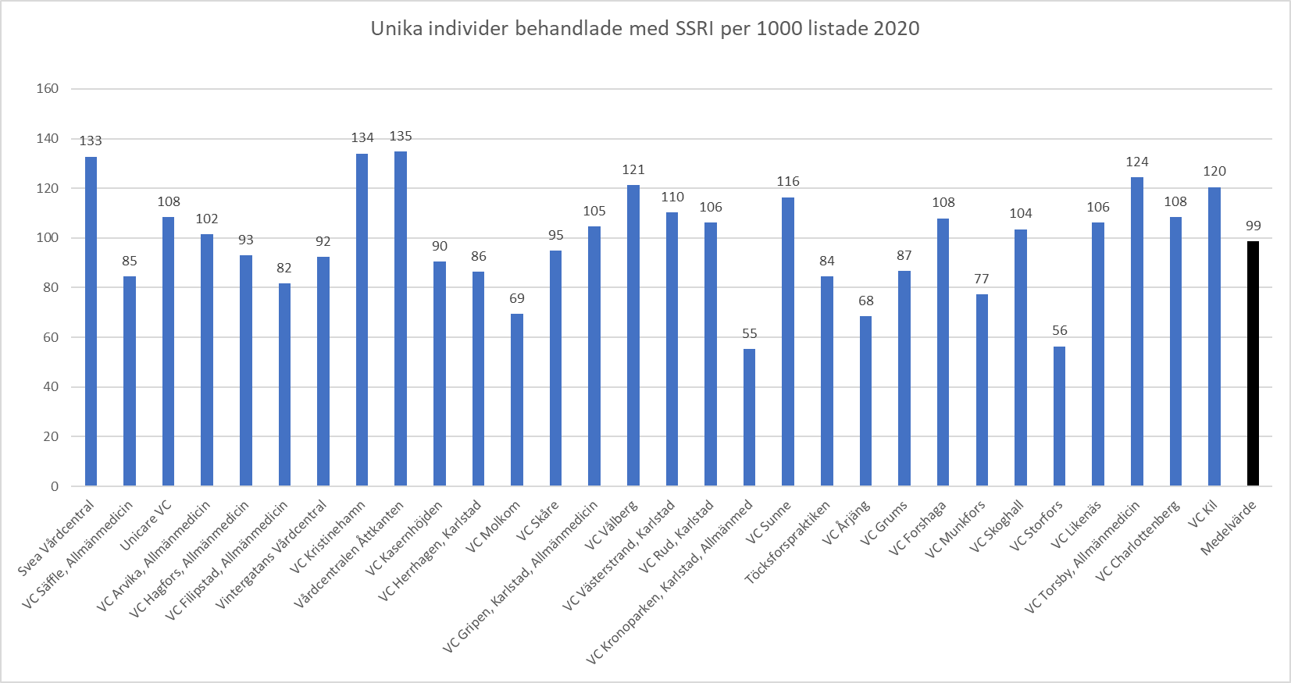

Antal unika patienter varierar i förhållande till medelvärdet. Detta är ett exempel på variation i förekomsten av behandlade patienter.

## Antibiotikaförskrivning

Larm om resistenta bakterier kommer i ökande takt. En ökad resistens påverkar hela sjukvården och framför allt kommer de svårast sjuka att drabbas. Mycket av sjukvårdens stora framgångar förutsätter möjligheten av kontroll av infektioner, till exempel vid protesoperationer, hjärtkirurgi och cancerbehandlingar. Med en ökande resistens hos bakterierna kan inte dessa livräddande behandlingar genomföras. Därför är en restriktiv användning av antibiotika av stor betydelse. Det innebär att antibiotika ska undvikas när nyttan är begränsad.

Sverige använder lite antibiotika i jämförelse med de flesta andra länder. Såväl kvalitativa som kvantitativa mått används för att följa antibiotikaanvändningen nationellt och lokalt. I patientsäkerhetssatsningen används nivån 250 recept per 1 000 invånare och år som mål för landstingen. Kvalitativa mål visar exempelvis andel av antibiotikaanvändningen som utgörs av rekommenderade förstahandsmedel.

(Fakta från Läkemedelsboken.se)

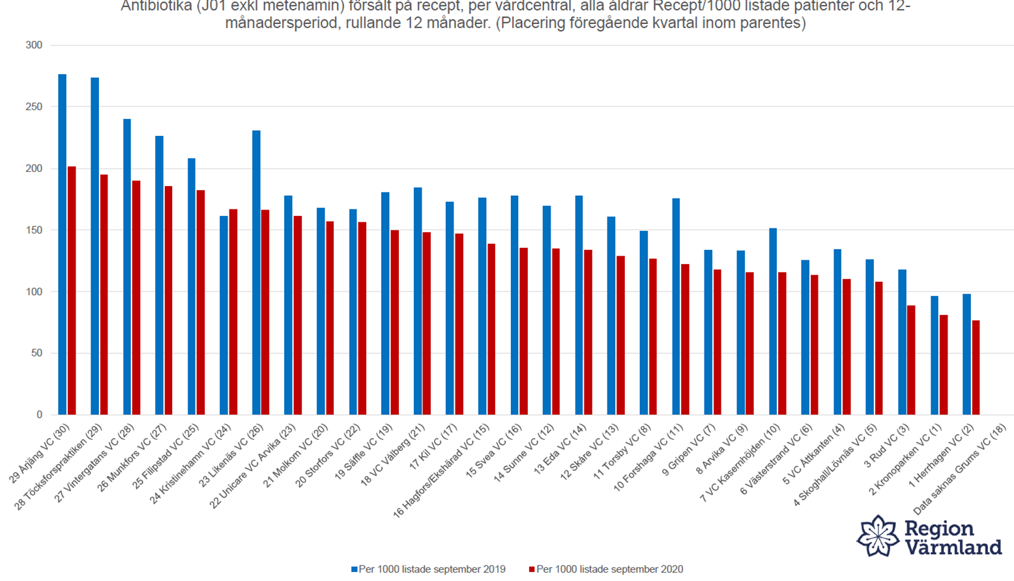

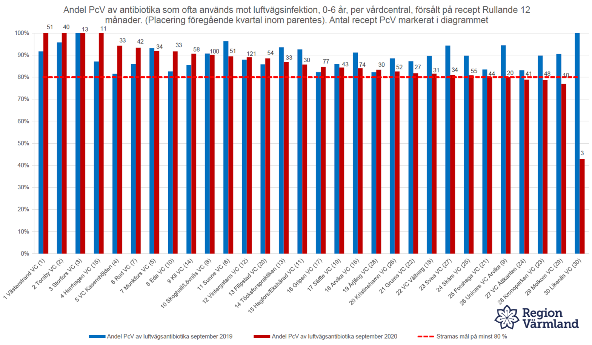

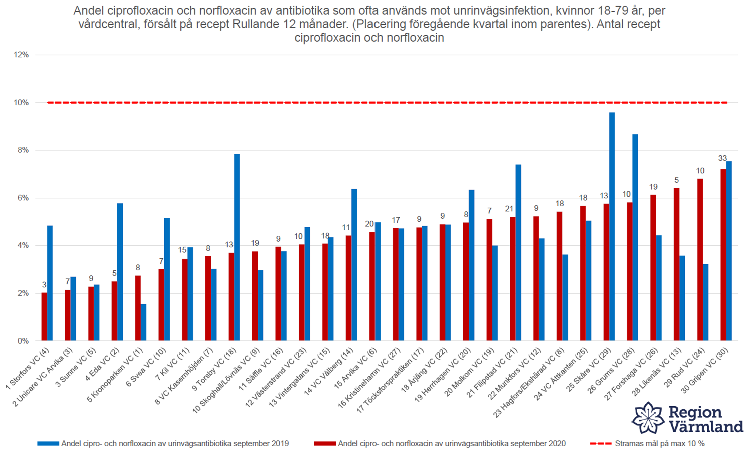

### Olämpliga läkemedel

Användningen av läkemedel bland äldre personer är ett problematiskt område – det är vanligt med förskrivning av för höga doser, olämpliga läkemedel och biverkningar av behandling.

Varje år blir i Sverige cirka 35 000 äldre så sjuka av sina läkemedel att de måste ha sjukhusvård. Cirka 60 procent av sjukhusinläggningarna går att förebygga enligt rapporten Läkemedelsorsakad sjuklighet hos äldre - kartläggning och förslag till åtgärder.

(Fakta från Socialstyrelsen.se)

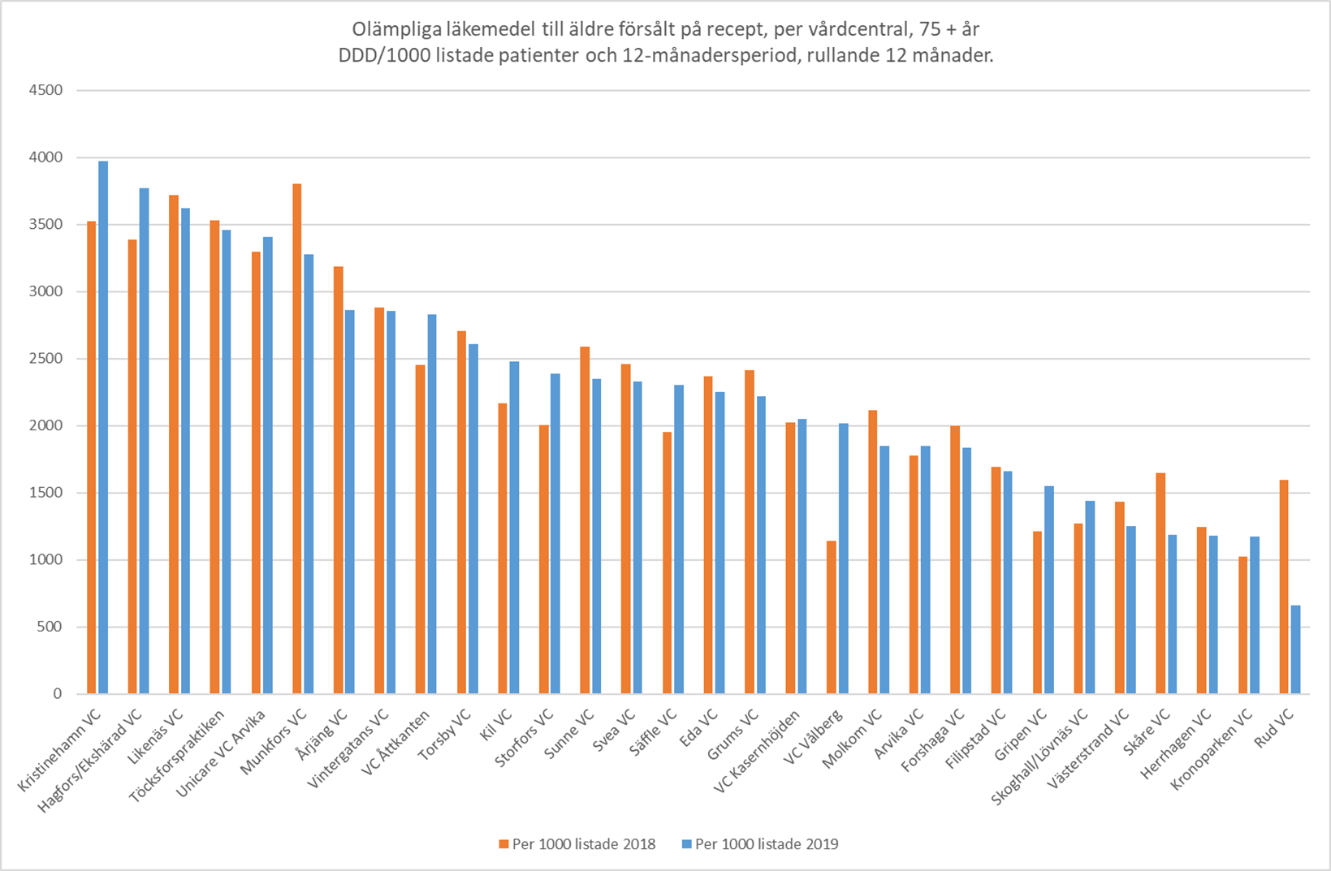

Avser 2019, inga nya data för 2020 tillgängliga.

# Kompetensförsörjning

## Akademiska vårdcentraler

Vårdcentraler kan välja ett tilläggsuppdrag för att bedriva en akademisk vårdcentral. Syftet med tilläggsuppdraget är att säkra att studenter erhåller en god verksamhetsförlagd utbildning och att patienter erhåller en säker och uppdaterad vård genom att personalen följer kunskapsutveckling och forskning. Ett koncept som kan göra primärvården till en attraktivare arbetsplats. Med en koncentration av studenter och ett fokus på handledning finns det en bättre förutsättning för god handledning, att skapa en god lärandemiljö och en ekonomisk situation än genom att ta emot enstaka studenter. Det går fortfarande att ta emot studenter utan att ha tilläggsuppdraget.

De specifika uppgifterna på en övergripande nivå, för studenter och personal är att:

* Samordna och kvalitetssäkra den verksamhetsförlagda utbildningen utifrån lärandemål för blivande läkare, sjuksköterskor, distriktssköterskor och ST och AT läkare.
* Samarbeta med andra vårdcentraler i ”närområdet” och koncentrera handledarresurser till studentveckorna.
* Tillhandahålla en god akademisk lärandemiljö
* Erbjuda en vetenskaplig kompetent ledning
* Handleda utifrån den pedagogiska grundidén att ansvaret för lärandet ligger hos studenten
* Utveckla interprofessionella aktiviteter mellan studentkategorierna
* Erbjuda studenter vetenskaplig handledning av examensarbeten på ST, grund- och avancerad nivå
* Öka personalens kompetensutveckling genom att delta i seminarier och kliniskforskning
* Utveckla verksamheten och implementera evidensbaserade riktlinjer

År 2020 (2019) hade följande vårdcentraler tilläggsuppdraget:

* Åttkanten
* Vålberg
* Verkstaden
* Forshaga
* Kronoparken
* Gripen
* Skoghall
* Kristinehamn
* Kil

# Övrig kvalitetsuppföljning inom vårdval vårdcentral

Förutom detta kvalitetsbokslut genomförs andra årliga och löpande uppföljningar inom vårdval vårdcentral med berörda specialistenheter och verksamma vårdcentraler, t.ex.:

* Verksamhetsuppföljning av mödrahälsovården
* Verksamhetsuppföljning av BVC
* Läkemedelsblommor
* STRAMA-blommor